Интеграция СмартАптека с МДЛП

Основные понятия
МДЛП – система Мониторинга Движения Лекарственных Препаратов.
КИЗ – Контрольный Идентификационный Знак (он же SGTIN). Входит в состав двумерного штрих-кода (Data Matrix), наносимого на вторичную упаковку. КИЗ уникален для каждой упаковки товара. То есть не существует двух упаковок любых товаров, промаркированных одинаковым КИЗ. КИЗ состоит из:
- GTIN – Global Trade Item Number. Глобальный идентификатор товара (аналог ШКП). Длина GTIN 14 цифровых символов. Префикс в штрих-коде «01».
- SN – Serial Number. Индивидуальный серийный номер торговой единицы. Уникален для каждой упаковки. Все упаковки одного и того же товара (GTIN) имеют разный SN. Длина SN 13 символов: цифры и большие буквы латинского алфавита. Не путать производственной серией (поле «Серия» в СмартАптека). Префикс в штрих-коде «21».
КИЗ (он же SGTIN) = GTIN + SN. Общая длина 27 символов.
Субъект обращения лекарственных средств – это производители, поставщики, оптовые клиенты, аптечные сети. Если аптечная сеть разбита на несколько юр. лиц, то каждое юр. лицо – это отдельный субъект обращения лекарственных средств.
Место осуществления деятельности – это аптека, склад, грузополучатель.
Документы МДЛП – документы, с помощью которых учетная система (СмартАптека) обменивается информацией с МДЛП. Документы МДЛП содержат информацию о перемещениях КИЗов.
Вторичная упаковка – основная единица товара. На нее наносится КИЗ. Вторичная упаковка может делиться на первичные для розничного отпуска.
Транспортная упаковка – используется поставщиком (производителем) для агрегирования вторичных упаковок. На транспортную упаковку наноситься не КИЗ (SGTIN) а специальный код (SSCC) состоящий из 18 цифр (префикс 00). Аптека может получить товар от поставщика в транспортной упаковке.

Настройки
- Перед началом работы с МДЛП аптечная сеть должна проделать все необходимые действия для регистрации в системе МДЛП на сайте «честныйзнак.рф». Данная документ не включает в себя описание всех этих операций.
- На всех компьютерах, с которых предполагается производить обмен с МДЛП необходимо:
  - Установить библиотеку КриптоПро. В системную переменную среды PATH добавить путь к каталогу КриптоПро.
  - Установить сертификаты УКЭП тех сотрудников аптечной сети, от имени которых будет производиться обмен с системой МДЛП.
  - В операционной системе Windows (7, 10) добавить запись DisableClientExtendedMasterSecret (dword) =1 в реестре HKLM\SYSTEM\CurrentControlSet\Control\SecurityProviders\SCHANNEL.
- В ЦО и аптеках сети. Обновить программу СмартАптека до версии 1448.
- В аптеках сети. Перевести все кассы АТОЛ на 10 драйвер (версия 10.5.1.0 или выше). Для касс ШТРИХ-М обновить драйвер до версии 4.14.
- В ЦО. В справочнике «Узлы сети» для каждой аптеки в карточке «Узел сети» в подразделе «Маркировка» указать значения двух полей:
  - ИД субъекта обращения. Одинаково для всех аптек сети, принадлежащих к одному юридическому лицу.
  - ИД места деятельности. Индивидуально для каждой аптеки.
- В ЦО. В справочнике «Поставщики» для каждого поставщика на закладке «Маркировка» указать значения следующих полей:
  - ИД субъекта обращения.
  - ИД места деятельности.
  - Обратной порядок. Признак, что поставщик включил данную аптеку в список доверенных клиентов, и будет работать с ней по обратной схеме.
- В ЦО. В справочнике «Оптовые клиенты» для каждого клиента на закладке «Маркировка» прописать значения параметров:
  - ИД субъекта обращения. Если клиент не зарегистрирован в системе МДЛП, это поле должно быть пустым.
  - ИД место деятельности. Это поле надо заполнять если клиент зарегистрирован в системе МДЛП, и имеет только одно зарегистрированное место деятельности. Если мест деятельности несколько, то их надо прописать в справочнике «Грузополучатели» для грузополучателей, связанных с данным клиентом.
  - Не зарегистрирован в МДЛП. Признак, что клиент не является участником системы МДЛП.
- В ЦО. В справочнике «Грузополучатели» для каждого грузополучателя на закладке «Маркировка» указать полей:
  - ИД место деятельности. Если грузополучатель не зарегистрирован в МДЛП, это поле должно быть пустым.
  - Не зарегистрирован в МДЛП. Признак, что грузополучатель не зарегистрирован в МДЛП.
- В ЦО. В справочнике «Пользователи» дать полные полномочия на задачи: «Маркировка|Документы МДЛП» и «Маркировка|Реестр КИЗов», тем сотрудникам, которые будут работать с системой МДЛП.
- В каждой аптеке. Общие параметры и настройки, Интеграция, Маркировка. Указать значение следующих параметров:
  - ИД клиента. Идентификатор учетной системы (client_id). Значение данный параметр необходимо получить в МДЛП.
  - Секретный ключ (client_secret). Значение данный параметр необходимо получить в МДЛП.
  - Отпечаток сертификата. Отпечаток сертификата УКЭП пользователя, от имени которого будет производится обмен с МДЛП. Предполагается что одна аптека будет использовать только один сертификат.

Тестирование в АСТ
К сожалению сотрудники АСТ не могут произвести полноценное тестирование обмена с МДЛП, так как к они не имеют доступа к Продуктивному контуру МДЛП, а для работы с Тестовым контуром, требуется умение вручную отправлять множество разных запросов к REST API МДЛП.
Но есть возможность протестировать работу с КИЗами в расходных документах: розничный отпуск, возврат и т.д. Для получения тестовых маркированных товаров и их КИЗов надо в тестовой базе СмартАптека выполнить следующие шаги:
- Создать новый документ Поставка.
- Добавить туда несколько товарных позиций. Товар должен иметь не пустой ШКП. Поле Кол-во от 1 до 99.
- Прокрутить по базе скрипт Scripts\МДЛП\ДобавитьКИЗы.sql, предварительно подставив туда значение doc_id (Док ИД) документа Поставка.
- Закрыть документ поставка.
После этого в базе появятся маркированные товары, имеющие КИЗы.
На этих товарах можно будет тестировать розницу (кассовый модуль), возвраты и другие расходные операции.
Для печати тестовых КИЗов можно использовать печатную форму Scripts\МДЛП\Реестр КИЗов\Печать КИЗов.fr3, которую надо установить в экранную форму «Реестр КИЗов». Эту печатную форму следует использовать только в офисе АСТ с целью тестирования. В аптеках эту форму устанавливать запрещено.
Что-бы программа принимала КИЗы без криптохвоста, следует запускать Офис или Кассу с параметром -test_sgtin.

Принципы интеграции
Система МДЛП (в дальнейшем просто МДЛП), по сути, просто отслеживает движение КИЗов по цепочке Производитель – Поставщик – Аптека – Покупатель. На последнем этапе (отпуск покупателю) КИЗ уходит из системы.
Основная идея интеграции СмартАптека с МДЛП: реализация в базе СмартАптека параллельного учета движения КИЗов. Для этого в структуру базы СмартАптека добавлены следующие таблицы:
- Документы МДЛП. Две таблицы: одна для заголовков, другая для КИЗов, входящих в документы.
- КИЗы документа товародвижения. Вторая табличная часть документов товародвижения для хранения связки: товарная позиция документа - КИЗы. С одной позицией документа может быть связано несколько КИЗов. Точнее, к маркированной товарной позиции документа должно быть привязано столько КИЗов, сколько указано в поле «Количество» у товарной позиции.
- Реестр КИЗов. Для учета КИЗов, с которыми работает аптека: имеет в остатках, принимает, отгружает и т.д.
Учет КИЗов реализован следующим образом. В реестре КИЗов есть два важных поля: «Остаток» и «Статус». Поле «Остаток» изменяется документами товародвижения: при добавлении КИЗа в приходный документ поле «Остаток» увеличивается, при добавлении КИЗа в расходный документ – поле «Остаток» уменьшается (по аналогии с товарными остатками). Диапазон возможных значений поля «Остаток» от 0 до 1. В случае деления вторичной упаковки в поле «Остаток» может храниться дробное значение. Поле «Статус» в реестре КИЗов изменяется документами МДЛП. Поле «Статус» может принимать следующие значения:
- Новый (N-New). Этот статус проставляется у впервые просканированного в аптеке КИЗа при добавлении его в реестр КИЗов.
- Заявлен (O-Ordered). КИЗ заявлен аптекой на прием (при обратной схеме), или поставщиком на отгрузку (при прямой схеме).
- Отказ (R-Rejected). МДЛП отказывает в операции с КИЗом.
- Принят (A-Accepted). КИЗ принят на баланс аптеки.
- Частично (P-Partial). КИЗ частично продан (в случае делимой вторичной упаковки). На балансе аптеки остается разделенная упаковка.
- Отгрузка (T-Transfer). КИЗ заявлен аптекой на отгрузку оптовому клиенту или возвращается поставщику.
- Выбыл (F-Finish). КИЗ полностью продан, возвращен или списан.
КИЗ может поменять статус только при загрузке входящего документа МДЛП, и при получении квитанции (результата) на исходящий (сформированный аптекой) документ МДЛП. Исключение -продажа товара через ККТ. Эта операция не требует обмена с МДЛП (в МДЛП информация уходит из ОФД). Розничная продажа переводит КИЗ в статус «Выбыл», если остаток по КИЗу, после продажи, равен 0, или в статус «Частично», если остаток больше 0, но меньше 1.
В чек продажи (как и в другой расходный документ) КИЗ может попасть только тогда, когда остаток по КИЗу больше 0, а статус имеет значение «Принят» или «Частично».

Приход от поставщика
МДЛП реализовала две схемы передачи КИЗов: прямую и обратную.
При прямой поставщик первым отправляет в МДЛП документ об отгрузке товара. Аптека загружает этот документ из МДЛП (601), сверяет с фактом, и отправляет в МДЛП документ подтверждение (701). После этого КИЗы попадают в остатки аптеки.
При обратной схеме аптека проверяет физически поступивший товар, сканирует КИЗы, и отправляет в МДЛП документ о приемке товара (416). Поставщик получает этот документ из МДЛП, и отправляет в МДЛП документ-подтверждение. Аптека загружает документ-подтверждение (607) из МДЛП, после чего КИЗы переходят на баланс аптеки.

Электронная накладная
В электронной накладной появились новые поля. Заголовок накладной:
- BACK_METHOD – схема передачи КИЗов: 0 – прямая, 1 – обратная.
- BRANCH_ID – ИД места деятельности поставщика, откуда идет поставка, Строка14.

Позиция накладной:
- HAS_TAGS – признак «Товар маркирован», то есть каждая упаковка данного товара учитывается в системе МДЛП: 1 – Да, 0 – Нет. Обязателен.
- GTIN - глобальный идентификатор товара, используемый в системе МДЛП, Строка14. Обязателен для позиций, у которых признак HAS_TAGS равен 1.
Как правило, поставщик будет постоянно использовать или прямую или обратную схему. Поэтому в карточке поставщика добавлен переключатель «Обратный порядок». Этот переключатель надо включить для всех поставщиков, которые включили аптеку в список доверенных партнеров (в системе МДЛП). Только с такими поставщиками будет возможна работа по обратной схеме.
Если в электронной накладной не указана схема (нет поля BACK_METHOD), то схема определяется значением переключателя «Обратный порядок» из карточки поставщика.

Список документов Поставки
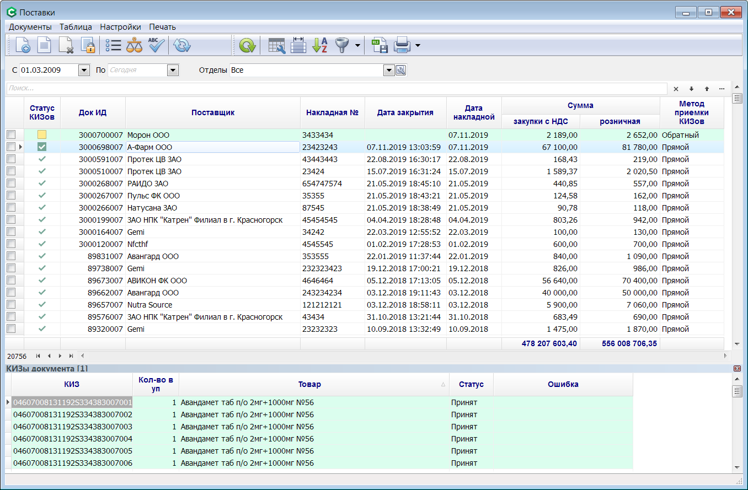
В списке документов Поставка два новых поля:
- Метод приемки КИЗов: Прямой или Обратный.
- Статус КИЗов. В этом поле графически (в виде значка) отображается статус КИЗов, привязанных к документам «Поставка».
Список возможных статусов:
- Нет маркированных. Означает что в поставке нет ни одной маркированного товара.
- Привязано 0. В документе есть маркированные товары, к которым не привязано ни одного КИЗа.
- Привязаны Частично. Число привязанных к поставке КИЗов меньше количества упаковок маркированного товара.
- Привязаны Все. Число привязанных к поставке КИЗов равно количеству упаковок маркированного товара.
- Заявлены Частично. Число привязанных к поставке КИЗов, в статусе «Заявлен» меньше количества упаковок маркированного товара.
- Заявлены Все. Число привязанных к поставке КИЗов в статусе «Заявлен» равно количеству упаковок маркированного товара.
- Приняты Частично. Число привязанных к поставке КИЗов, в статусе «Принят» меньше количества упаковок маркированного товара.
- Приняты Все. Число привязанных к поставке КИЗов в статусе «Принят» равно количеству упаковок маркированного товара.
В меню Документы появилось два новых пункта:
- Обмен с МДЛП. Запускает обмен с МДЛП: получение входящих документов МДЛП, отправка исходящих, получение квитанций (результатов) на исходящие документы.
- Показать КИЗы. Открывает прикрепляемую форму, в которой отображаются КИЗы, привязанные к документу.

Приход прямая схема
Поставщик присылает электронную накладную в аптеку. И отправляет в МДЛП документ 415, в котором перечислены все КИЗы поставки. МДЛП посылает в аптеку документ 601. При загрузке документа МДЛП 601 в аптеке, он автоматически связывается с документом Поставка, а все КИЗы данного документа (601) переходят в статус «Заявлен».
Затем товар физически поступает в аптеку. Если в поставке есть маркированные товары, сотрудник должен привязать к ним КИЗы. Эта операция производиться в специальной экранной форме «КИЗы поставки», которая запускается из формы документа Поставка по кнопке «КИЗы».

КИЗы поставки
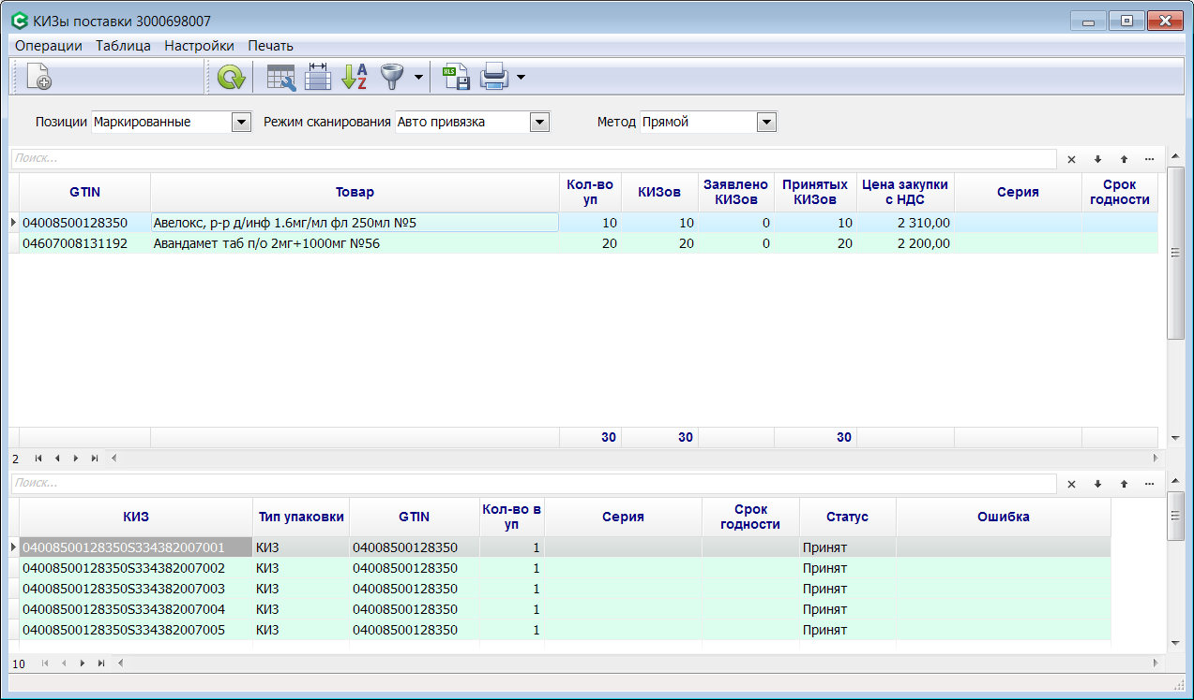
В этой форме две экранные таблицы. В верхней таблице отображаются позиции документа Поставка. В нижней – КИЗы, привязанные к текущей позиции поставки из верхней таблицы. В верхней части формы два списка выбора: «Позиции» и «Режим сканирования». Первый «Позиции» предназначен для фильтрации позиций документа. Тут возможны следующие варианты:
- Все. Отображаются все позиции поставки.
- Маркированные. Отображаются только те позиции поставки, которые имеют признак «Маркирован».
- КИЗов меньше. Отображаются только те маркированные позиции, к которым привязано меньше КИЗов, чем количество упаковок в позиции.
- Не заявленные КИЗы. Отображаются только те позиции, к которым привязаны КИЗы в статусе «Новый» или «Отказ».
Два последних фильтра нужны для предупреждения сотрудника перед созданием документа МДЛП.
Привязка КИЗов производиться путем сканирования КИЗа с упаковки. Поле «Режим сканирования» предназначено для выбора режима работы со сканером:
- Авто привязка. При сканировании КИЗа программа пытается автоматически привязать КИЗ к позиции поставки. Автоматическое связывание производиться по полям GTIN и Серия. Серия используется если в документе есть несколько позиций с одинаковыми значениями GTIN. В этом режиме сотрудник просто сканирует КИЗы с упаковок (из данной поставки), а программа сама привязывает их к позициям поставки.
- Ручная привязка. Сотрудник сам находит в верхней таблице позицию поставки, к которой следует привязать КИЗ, а затем сканирует его с упаковки. Данный режим более трудоемкий и может быть использован в том случае, если поставщик в электронной накладной не указал поле GTIN в позициях электронной накладной.
- Поиск в документе. В данном режиме привязка не производится. Программа просто ищет отсканированный КИЗ в документе.
После привязки всех КИЗов, сотрудник нажимает кнопку «Создать документ МДЛП». Программа проверяет все ли привязанные КИЗы имеют статус «Заявлен». Если нет, то выдается сообщение об ошибке. Не заявленные поставщиком КИЗы нельзя подтвердить прямым методом.
Затем программа сравнивает количество привязанных КИЗов и количество упаковок маркированных товаров. Если КИЗов привязано меньше – программа выдает предупреждение. Но сотрудник может его проигнорировать. Это сделано для ситуации недопоставки товара, брака, или обнаружения не читаемых КИЗов. Все эти товары надо будет вернуть поставщику.
Программа создает документ МДЛП 701. Этот документ надо отправить в МДЛП, командой «Обмен в МДЛП» из экранной формы «Поставки», или из формы «Документы МДЛП». Отправляются сразу все ранее не отправленные исходящие документы. После получения квитанции на документ 701, все успешно обработанные МДЛП КИЗы перейдут в статус «Принят».
После этого сотрудник может закрыть документ «Поставка». Перед закрытием программа делает следующие проверки:
- Для всех маркированных позиций документа проверяет наличие соответствующего количества привязанных КИЗов. Если КИЗов меньше, программа выдает предупреждение, которое можно игнорировать.
- Проверяет все ли привязанные КИЗы имеют статус «Принят». Если не все, то программа выдает предупреждение, которое можно игнорировать. Это позволяет закрыть поставку и начать продавать не маркированные товары, до получения подтверждения от поставщика, которое может запоздать. Продавать маркированные товары, не имеющие статуса «Принят», будет все равно нельзя.
- Проверяет все ли привязанные КИЗы имеют статус «Заявлен» или «Принят». Если есть хотя бы один КИЗ в статусе «Новый» или «Отказ», программа выдаст ошибку и не даст закрыть поставку.
После закрытия документа Поставка, для всех КИЗов, привязанных к документу, в поле «Остаток» прописывается 1. Программа позволяет продавать (или добавлять в другие расходные документы) КИЗы, имеющие остаток больше 0, и статус «Принят» или «Частично».

Приход без сканирования КИЗов
При прямой схеме существует возможность добавить КИЗы в документ Поставка без их сканирования. Для этого предназначена команда «Добавить КИЗы из документа 601». Эта команда доступна если используется прямая схема (метод) приемки КИЗов, и сотрудник имеет полномочие «КИЗы поставки| Добавлять из документа 601». КИЗы переносятся из документа МДЛП тип 601, связанного с документом Поставка. По каждому КИЗу программа делает запрос в МДЛП для получения дополнительной информации: кода GTIN, производственной серии и срока годности. При сканировании эта информация извлекается из КИЗа (двумерного штрих-кода Data Matrix). Затем программа производит попытку привязать КИЗы к позициям поставки (тот же алгоритм что и при автоматической привязке при сканировании). Те КИЗы, которые программа не сможет привязать автоматически, добавлены в документ не будут. Их надо будет сканировать и привязывать вручную. Команда «Добавить КИЗы из документа 601» не работает для транспортных упаковок.

Расхождения
Возможна ситуация, когда КИЗы, фактически полученные аптекой, различаются с КИЗами, заявленными поставщиком в документе МДЛП (601). Это может быть недопоставка, брак, не читаемый КИЗ. Или по факту обнаружится КИЗ, не заявленный поставщиком. Все эти КИЗы аптека не должна принимать на свой баланс в системе МДЛП. В случае возникновения подобной ситуации аптека может поступить следующими способами:
- Отказаться от всей поставки.
- В документе Поставка оставить все товары, что есть в электронной и бумажной накладной от поставщика. Привязать к поставке только правильные КИЗы: те что есть фактически, читаются сканером и заявлены поставщиком. Плохие КИЗы не привязывать к поставке: таким образом привязанных КИЗов будет меньше, чем упаковок маркированного товара. Затем создать документ Возврат (с признаком «Без МДЛП»), добавить туда все плохие товары, но не привязывать КИЗы, как те не были поставлены в МДЛП на баланс аптеки. Вернуть плохие товары поставщику.

Приход обратная схема
Поставщик присылает электронную накладную. Затем товар физически поступает в аптеку. Если в поставке есть маркированные товары, сотрудник открывает форму «КИЗы поставки» и производит привязку КИЗов при помощи сканера (см. выше).
После сканирования и привязки всех КИЗов сотрудник нажимает кнопку «Создать документ МДЛП». Программа формирует документ о МДЛП 416. Этот документ надо отправить в МДЛП, командой «Обмен в МДЛП» из экранной формы «Поставки», или из формы «Документы МДЛП». После получения квитанции на документ 416, все успешно обработанные МДЛП КИЗы перейдут в статус «Заявлен» (в данном случае товар заявлен не поставщиком, как при прямой схеме, а получателем). В статус «Принят» КИЗы перейдут после того, как поставщик отправит в МДЛП документ подтверждение 701, а МДЛП, в свою очередь, сформирует для аптеки документ подтверждение 607. Все это может занять длительное время, поэтому программа позволяет закрыть документ Поставка с КИЗами в статусе «Заявлен». Но продавать такие товары будет нельзя до перехода КИЗов в статус «Принят», то есть до получения документа МДЛП 607.
Программа всегда пытается загрузить все новые, не загруженные ранее, входящие документы, а так же и квитанции на исходящие документы, по команде «Обмен с МДЛП».

Транспортная упаковка
Транспортная упаковка может быть отправлена поставщиком в аптеку, если аптека заказала большое количество одного и того же товара, равное или превышающие размер минимальной транспортной упаковки, полученной поставщиком от производителя. В программе СмартАптека есть следующие ограничения на работу с транспортными упаковками:
- Транспортная упаковка должна содержать только одинаковый товар (GTIN), с одинаковой производственной серией. СмартАптека не может работать с транспортными упаковками, в которых агрегированы разные товары.
- СмартАптека не работает с транспортными упаковками, которые в свою очередь содержат другие транспортные упаковки. Транспортная упаковка должна содержать только вторичные упаковки (КИЗы).
- Транспортная упаковка должна относится только к одной позиции электронной накладной. То есть одна позиция электронной накладной может содержать несколько транспортных упаковок, но одна транспортная упаковка не может быть связана с несколькими позициями электронной накладной.
В реестре КИЗов есть поле «Кол-во в уп». В этом поле отображается сколько КИЗов содержаться в транспортной упаковке. Это поле должен заполнять сотрудник в экранной форме «КИЗы поставки» для принимаемых транспортных упаковок. Там же есть поле «Тип упаковки»: КИЗ или Транспортная. Предполагается что идентификатор транспортной упаковки (SSCC) состоит из 18 цифр и содержит префикс 00. По этим признакам программа сама определяет тип упаковки. Значение, указанное в поле «Кол-во в уп», используется при проверке количества привязанных к позиции документа КИЗов. Например, если в позиции документа в поле «Количество» указано 100, и к этой позиции привязана всего одна транспортная упаковка, с значением поля «Кол-во в уп» равным 100, то все в порядке, и другие КИЗы к данной позиции привязывать не надо.
Транспортную упаковку нельзя продать через ККТ. Для разбора транспортных упаковок на КИЗы в МДЛП (и в СмартАптека) предусмотрена специальная операция (см. ниже).

Приход с собственного склада
Возможна ситуация, когда склад и аптека относятся к одному юридическому лицу, и аптека приходует товар со склада через документ Поставка, так как на складе используется другая программа (не СмартАптека). Склад, при этом, должен быть заведен в СмартАптека как поставщик (справочник Поставщики), и у него должно быть проставлено поле «Юр лицо аптечной сети».
Склад отгружает товар в аптеку и проводит маркированный товар по документу МДЛП 431 (переброска между местами деятельности). Эта операция производиться в программе склада (не в СмартАптека).
В аптеке, при приемке маркированного товара со склада, никаких документов МДЛП создавать не надо. Аптека должна в форме «КИЗы поставки» отсканировать все КИЗы (как при обратной схеме), а затем нажать кнопку «Проверка КИЗов». По этой кнопке программ будет запрашивать информацию по КИЗам в МДЛП. Если КИЗ найден (находится на балансе юр лица аптеки и склада) и имеет статус МДЛП «В обороте» (in_circulation), программа переводит КИЗ в статус «Принят», иначе он остается в статусе «Новый». После того, как все КИЗы получать статус «Принят», поставку можно будет закрыть.
Кнопка «Проверить КИЗы» доступна только в том случае, если аптека (отдел) принадлежит к тому же юр. лицу, что и поставщик, или документ «Поставка» имеет подтип «Стартовая инвентаризация». Кнопка «Создать документ МДЛП» при этом недоступна.

Документы МДЛП
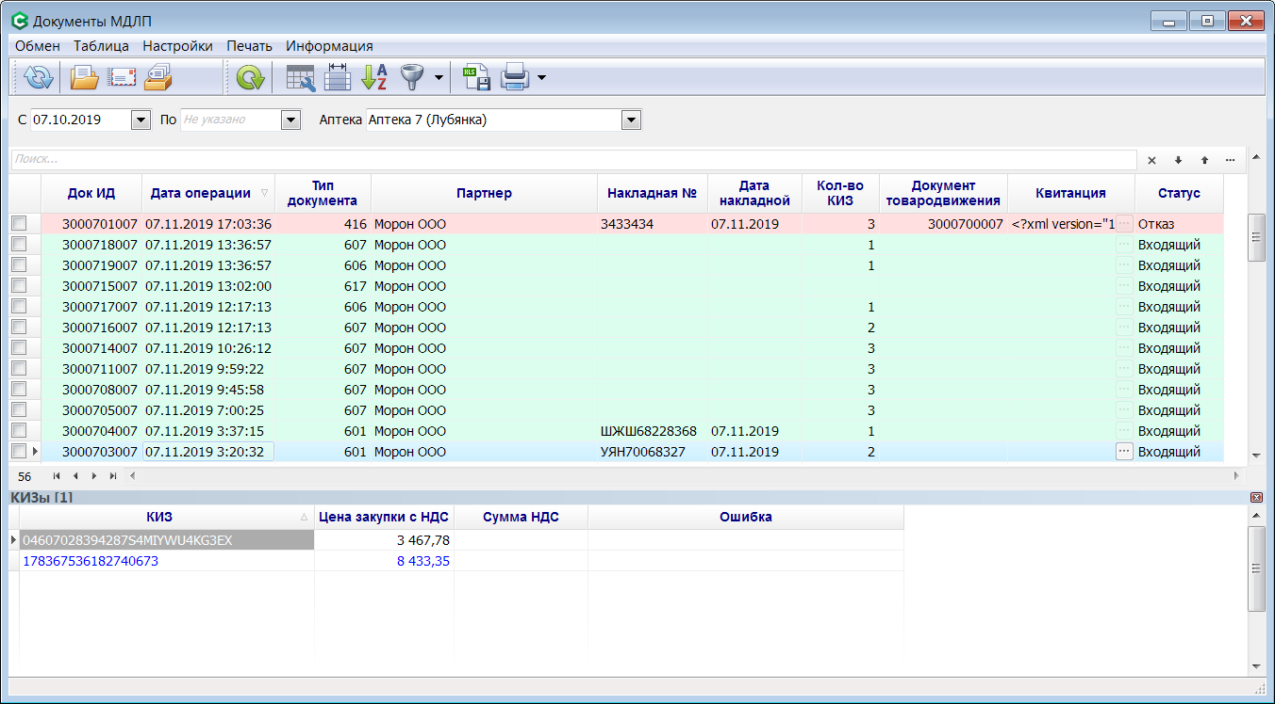
Данная экранная форма запускается из главного меню Документы — Документы МДЛП. В ней отображаются входящие и исходящие документы МДЛП. Документы можно отфильтровать по аптеке, и дате операции. Детализацию документов (КИЗы) можно увидеть в прикрепляемой форме «КИЗы» (меню Информация — КИЗы).
В форме «Документы МДЛП» имеются следующие команды:
- Обмен с МДЛП. Выполняет одной командой три следующие операции.
- Получить входящие. Загружает, все ранее не загруженные, входящие документы, имеющие отношение к данной аптеке. Все входящие документы в имеют статус «Входящий».
- Отправить исходящие. Отправляет все исходящие документы, имеющие статус «Новый». После отправки документ переходит в статус «Отправлен».
- Получить квитанции. Для каждого документа в статусе «Отправлен», загружает квитанцию — результат его обработки системой МДЛП. В зависимости от результата отправленный документ может перейти в статусы: «Принят», «Частично», «Отказ».
Значение статусов исходящих документов МДЛП:
- Новый. Исходящий документ МДЛП создан в аптеке и еще не отправлен.
- Отправлен. Документ отправлен в МДЛП, квитанция еще не получена.
- Принят. Документ обработан МДЛП, все КИЗы документа успешно обработаны.
- Частично. Документ обработан МДЛП, часть КИЗов обработана успешно, по некоторым есть ошибки. Ошибки можно увидеть в прикрепляемой форме КИЗы.
- Отказ. Документ обработан МДЛП, по всем КИЗам ошибки.
Каждая аптека может загружать и отправлять только свои документы МДЛП. ЦО не отправляет и не получает документы аптек в МДЛП. В ЦО документы МДЛП аптек приходят с репликацией из аптек.
Загрузка входящих документов МДЛП, и квитанций по исходящим документам, изменяет статусы КИЗов в реестре КИЗов.

Реестр КИЗов
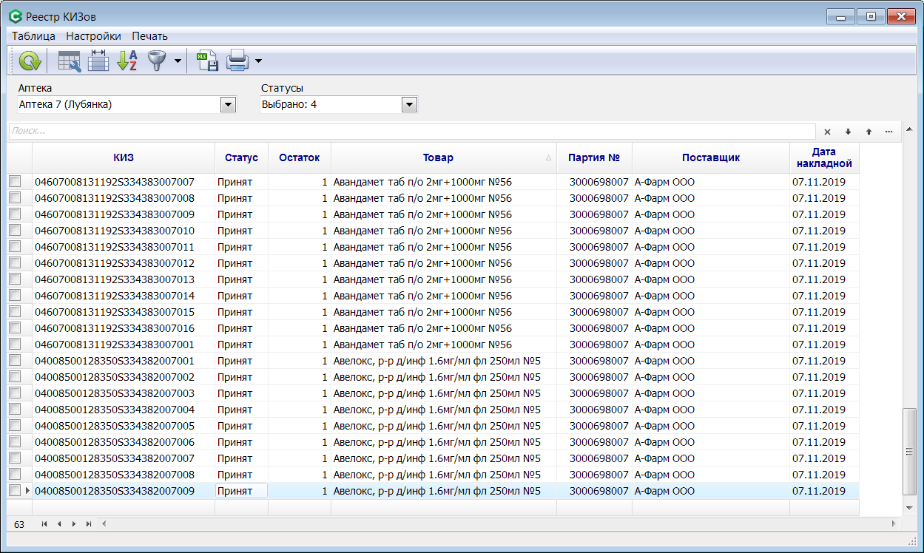
Данная экранная форма открывается из главного меню Запасы — Реестр КИЗов. В данной экранной форме отображаются КИЗы выбранной аптеки в статусах: «Принят», «Частично», «Заявлен», «Отгрузка».

Товарные запасы
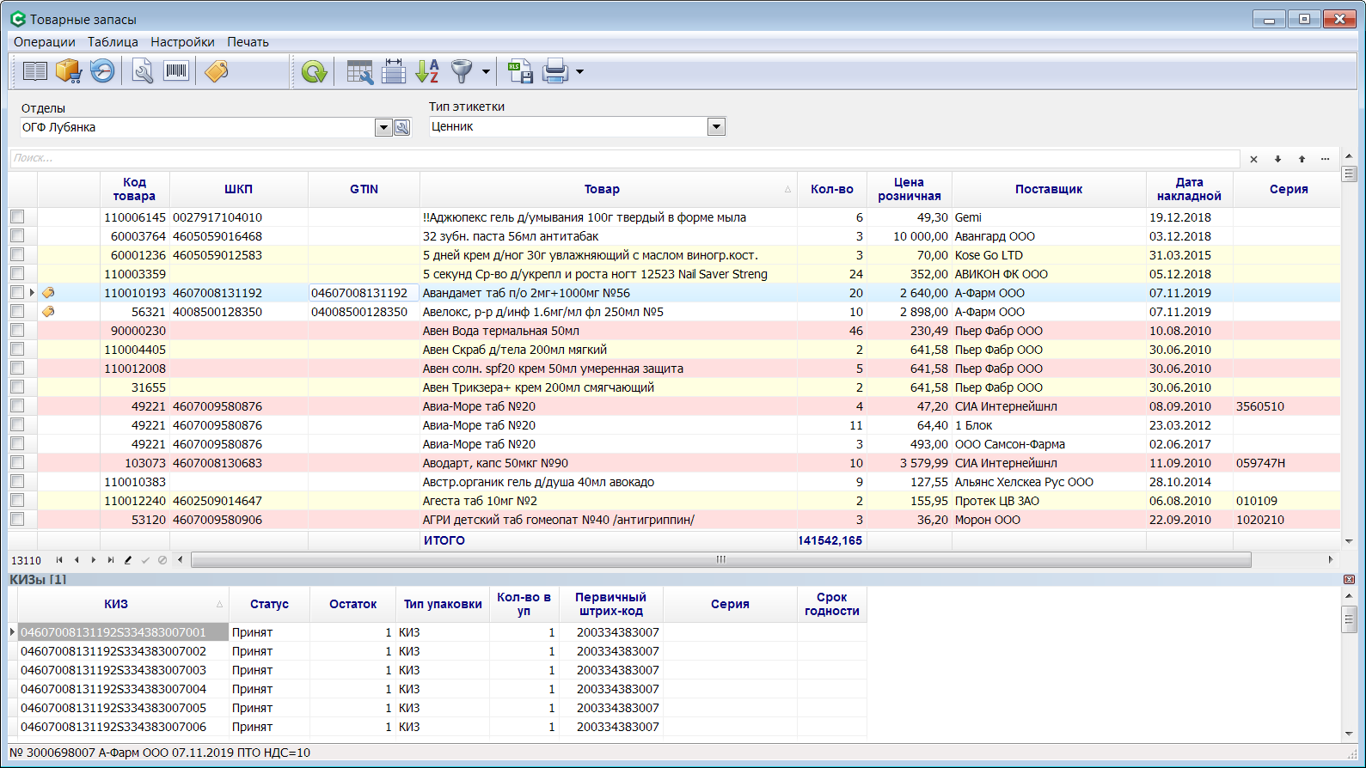
В этой форме появились два новых поля:
- «Маркирован?». Все маркированные товары подсвечиваются значком «этикетка».
- GTIN. В этом поле отображается код товара GTIN, который загружается из электронных накладных.
В прикрепляемой форме «КИЗы» (меню Операции — Показать КИЗы) отображаются КИЗы, привязанные к текущей товарной позиции.

Возврат поставщику
В заголовке документа типа Возврат появилось новое поле-переключатель «Без МДЛП». Данный переключатель нужен для того, чтобы отделить возврат товаров, КИЗ которых были приняты на баланс аптеки, и возврате тех товаров, КИЗы которых не были приняты аптекой (см. выше Приход от поставщика - Расхождения).
Если у документа Возврат включен признак «Без МДЛП», то к нему нельзя привязать КИЗы. Если признак выключен, то к каждой позиции документа Возврат, содержащей маркированный товар, необходимо привязать столько КИЗов, сколько упаковок товара возвращается. Возвратить можно только целый КИЗ (не разделенную упаковку). Привязка КИЗов к документу Возврат производится в экранной форме «КИЗы возврата», которая открывается из формы документа Возврат по кнопке «КИЗы».

КИЗы возврата
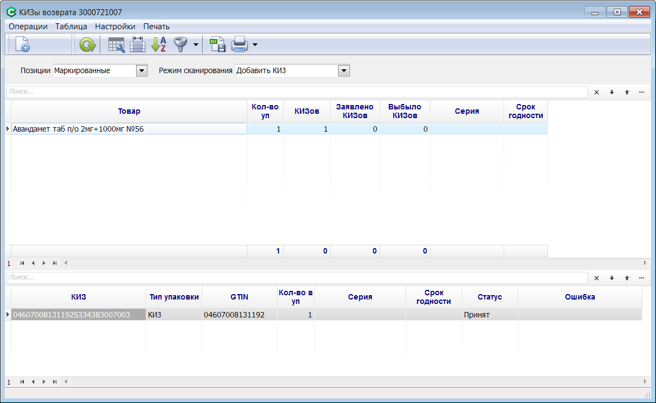
Форма состоит из двух экранные таблицы. В верхней таблице отображаются позиции документа. В нижней – КИЗы, привязанные к текущей позиции. В форме есть два списка выбора: «Позиции» и «Режим сканирования». Первый «Позиции» предназначен для фильтрации позиций документа. Тут возможны следующие варианты:
- Маркированные. Отображаются все позиции, которые имеют признак «Маркирован».
- КИЗов меньше. Отображаются только те маркированные позиции, к которым привязано меньше КИЗов, чем количество упаковок в позиции.
Последний фильтр нужны для предупреждения сотрудника перед созданием документа МДЛП.
Добавление КИЗов производиться путем сканирования КИЗа с упаковки. Поле «Режим сканирования» предназначено для выбора режима работы со сканером:
- Добавить КИЗ. В этом режиме, программа пытается добавить отсканированный КИЗ к одной из позиций документа. Если подходящей позиции не находится, программа выдает ошибку.
- Добавить позицию. Сначала программа так же пытается найти подходящую позицию, у которой недостает КИЗов. Если такая позиция отсутствует в документе, программа ищет подходящий товар в остатках отдела, добавляет новую позицию в документ возврата, и привязывает к ней отсканированный КИЗ.
- Поиск КИЗ в документе. В данном режиме добавление КИЗа не производится. Программа просто ищет отсканированный КИЗ в документе.

Связывание КИЗ с позицией документа, или с позицией товарных остатков, производится по привязке КИЗа к партии товара, сделанной на этапе приемки товара в документе Поставка. В реестре КИЗов есть поле «Первичный штрих-код» (SID), через которое каждый КИЗ связан с партией товара. Переоценка, в результате которой создаются новые внутренние штрих-коды, не меняет связи КИЗа с исходной партией товаров.
После того, как все КИЗы добавлены в документ Возврат, сотрудник нажимает кнопку «Создать документ МДЛП». Программа при этом делает следующие проверки:
- Для всех маркированных позиций документа проверяет наличие соответствующего количества привязанных КИЗов. Если КИЗов меньше, программа выдает предупреждение.

После этого программа создает документ МДЛП 415. Для возвратов товара поставщику всегда используется прямая схема передачи КИЗов, в которой аптека выступает в качестве поставщика, а поставщик в качестве получателя товаров. Для отправки документа МДЛП сотрудник должен выполнить команду «Отправить исходящие» или «Обмен с МДЛП» в экранной форме «Документы МДЛП». Затем, спустя некоторое время надо получить квитанцию на отправленный документ 415. После получения квитанции, все успешно обработанные МДЛП КИЗы переходят в статус «Отгрузка». В статус «Выбыл» КИЗы перейдут после получения документа подтверждения МДЛП 607. Аптека может не дожидаться этого документа подтверждения, и закрыть документ «Возврат», когда все КИЗы, добавленные в документ, имеют статус «Отгрузка». При закрытии документа Возврат программа проверяет, все ли КИЗы документа имеют статус «Отгрузка» или «Выбыл». Если нет — программа выдает сообщение об ошибке и запрещает закрывать документ Возврат.

Розничная продажа
Розничная продажа в СмартАптека осуществляется только через онлайн ККТ, которая отправляет чек в ОФД. КИЗ (он же SGTIN) передается в специальном теге позиции чека. Так как с одной позицией чека может быть передан только один КИЗ, то в поле Количество позиции чека (для маркированного товара) не может быть указана величина, превышающая 1. Меньше может, если продается разделенная упаковка. Информация о продаже (выводе КИЗа из оборота) передается в МДЛП из ОФД. СмартАптека при этом не посылает в МДЛП никаких документов.
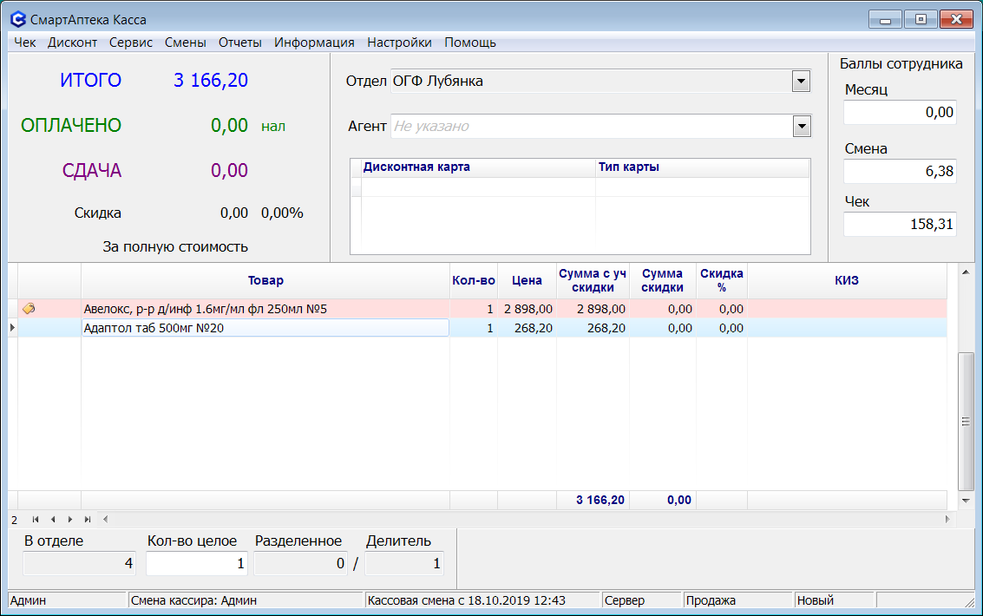
В экранной таблице позиции текущего чека появилось два новых поля:
- Маркирован. Признак, что товар, добавленный в чек, является маркированным.
- КИЗ. КИЗ, привязанный к позиции чека.
В позиции чека так же добавлена новая подсветка. Если товар имеет признак «Маркирован», он выделяется специальным значком (в виде этикетки). Если при этом к маркированной позиции не привязан КИЗ, то такая позиция подсвечивается розовым цветом, что означает, что необходимо обязательно ввести КИЗ.
КИЗ к позиции чека можно привязать только при помощи сканера. При сканировании КИЗа, программа пытается найти подходящую позицию в чеке, к которой КИЗ еще не привязан. Если такая позиция есть, то КИЗ привязывается к ней. К одной позиции чека можно привязать только один КИЗ. Если подходящей позиции в чеке нет, программа ищет товар в свободных остатках отдела. Если находит — добавляет новую позицию чека, проставляет количество, равное остатку по КИЗу (1 или меньше для разделенной упаковки), и привязывает к новой позиции отсканированный КИЗ. Таким образом появляется еще один простой способ добавить товар в чек - просто сканировать КИЗ с упаковки. Для маркированного товара эта самый быстрый способ добавить товар. Можно, как раньше, сканировать любой другой штрих-код товара: внутренний, альтернативный или ШКП, или выбирать товар из каких-нибудь списков: запасы отдела, допродажи и т. д. Все прежние способы добавить товар в чек остаются рабочими. Но для маркированного товара придется дополнительно сканировать его КИЗ. Перед пробитием чека программа проверяет наличие КИЗов во всех маркированных позициях чека. Кроме того, программа накладывает следующие ограничения для маркированных товаров:
- Количество маркированного товара в позиции не может превышать 1.
- Статус КИЗа должен быть «Принят» или «Частично». Остаток по КИЗу (поле «Кол-во» в реестре КИЗов) должен быть больше 0.
- Маркированный товар может быть добавлен в чек возврата, только если товар бракованный. См. «Возврат бракованного маркированного товара».
- Чек, в котором есть маркированный товар нельзя аннулировать (сделать полный возврат по чеку).
После добавления КИЗа в чек, в реестре КИЗов производиться списание в поле «Кол-во». При удалении КИЗа из еще не пробитого чека (или очистке всего чека), значение поля «Кол-во» в реестре КИЗов восстанавливается.
После пробития (закрытия) чека, для всех КИЗов чека, у которых количество становиться равным 0, переходят в статус «Выбыл». А те, у которых количество становиться меньше 1, переводятся в статус «Частично».
В экранной форме «Товарные запасы отдела» маркированные товары так же подсвечиваются значком с изображением этикетки.

Предотвращение пересортицы КИЗов
Для предотвращения пересортицы КИЗов, а также маркированных и не маркированных товаров добавлены следующие ограничения.
- Запрет удаления из чека маркированного товара.
- Запрет удаления из чека не маркированного товара, если в чеке есть такой же товар (MED_ID), но маркированный
Вместо удаления позиции из чека надо очистить весь чек, и отсканировать все товары заново.

Возврат бракованного маркированного товара
Покупатель имеет право произвести возврат маркированного товара (ЛП), если товар бракованный (ненадлежащего качества). В списке выбора чека продажи для возврата, чеки, в которых есть маркированные товары выделены значком.
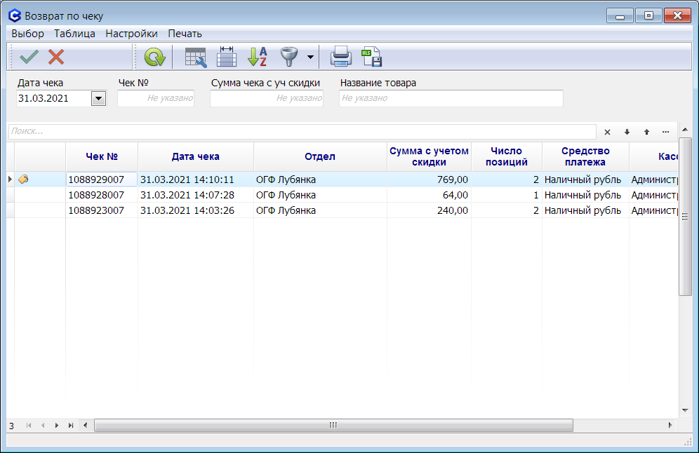
При выборе такого чека (в котором есть маркированные товары), программа задаст вопрос
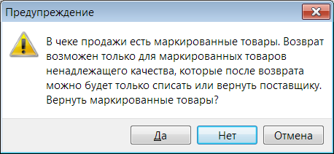

Если сотрудник ответит «Да», в чек возврата попадут и маркированные и не маркированные товары. Если «Нет» - только не маркированные.
Если в чеке возврата есть позиции с маркированными товарами. Сотрудник должен отсканировать КИЗы с упаковок возвращаемых товаров. Программа проверяет, присутствовали ли эти КИЗы в чеке продажи.
Возвратить можно только целую упаковку маркированного товара. Возврат разделенной упаковки не допускается.
После пробития чека возврата, КИЗы, связанные с этим чеком, возвращаются в остатки, у КИЗа проставляется новый признак «Брак» = «Да». КИЗ с таким признаком можно только списать (документ «Коррекция остатков») или сделать возврат поставщику. Информация о том, что КИЗ возвращен в оборот, передается в МДЛП при помощи документа МДЛП 391, который формируется автоматически после закрытия чека возврата. При получении положительной квитанции на документ 391 КИЗ переводится из статуса «Выбыл» в статус «Принят». То есть по учету МДЛП возвращается на баланс аптеки.
Возврат бракованных КИЗов поставщику производиться документом МДЛП 417.

Переброска между аптеками
Переброска товара возможна только между аптеками сети, принадлежащими к одному юр. лицу. Для переброски между разными юр. лицами осуществляется через документы «Оптовый отпуск» - «Поставка» (приход от поставщика). При переброске товара между отделами одной аптеки, перемещения КИЗов не производиться, так как КИЗы привязываются не к конкретному отделу аптеки, а к аптеке в целом.

Аптека-источник
В аптеке-источнике сотрудник создает новый документ Переброска, указывает отдел-источник и отдел-приемник. Отделы должны принадлежать к разным аптекам одного юр. лица.
Затем сотрудник добавляет в переброску товары. Для этого можно использовать несколько способов:
- Выбор из списка «Остатки отдела источника».
- Сканирование внутреннего штрих-кода, альтернативного штрих-кода или ШКП.
- Сканирование КИЗов.
В экранной форме документа Переброска, маркированные позиции подсвечены значком «этикетка».
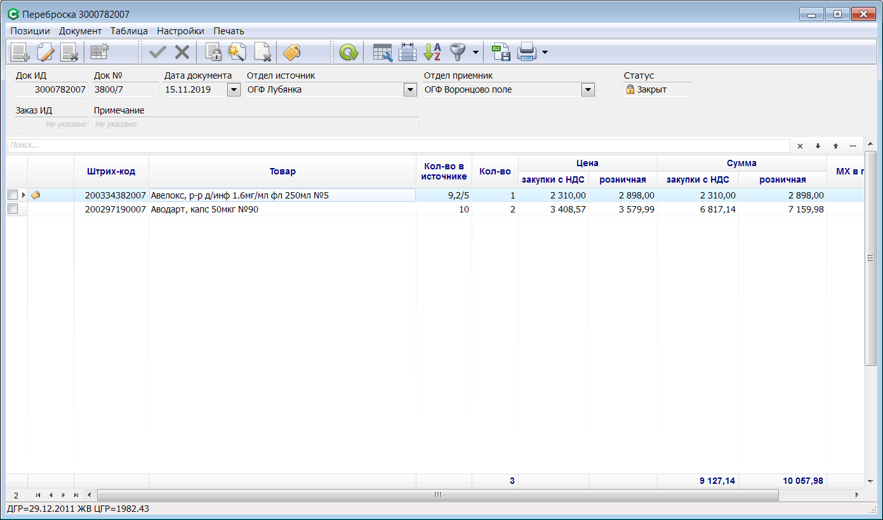
Если в переброску попал хотя бы один маркированный товар, сотрудник должен по кнопке «КИЗы» перейти в специальную экранную форму «КИЗы переброски».
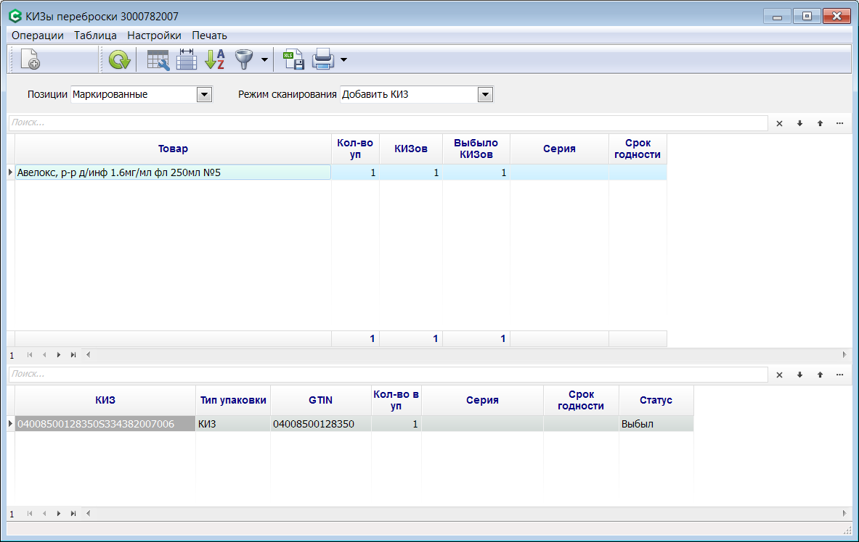
В этой форме сотрудник должен добавить КИЗы в документ Переброска. Данная форма (и работа с нею) очень похожа на форму «КИЗы возврата». Сотрудник, в зависимости от выбранного режима сканирования, может или добавлять КИЗы к уже существующим маркированным позициям документа переброски (режим «Добавить КИЗ»), или добавлять в переброску новые маркированные товары (режим «Добавить позицию»). Сотрудник может, сразу же после создания документ переброска, переключиться в форму «КИЗы переброски», и добавлять в переброску товары сканированием КИЗов.
После того, как все КИЗы добавлены в документ переброска, сотрудник нажимает кнопку «Создать документ МДЛП». Программа при этом делает следующие проверки:
- Для всех маркированных позиций документа проверяет наличие соответствующего количества привязанных КИЗов. Если КИЗов меньше, программа выдает предупреждение.
Программа создает документ МДЛП 431. Сотрудник должен перейти в форму «Документы МДЛП», отправить исходящие документы, и, через некоторое время получить квитанции. После получения квитанции, все КИЗы (или часть, если есть ошибки), привязанные к документу переброска, перейдут в статус «Выбыл» (выбыл из аптеки). КИЗы, привязанные к документу переброска, можно увидеть непосредственно в форме списка документов Переброски, в прикрепляемой форме «КИЗы документа».
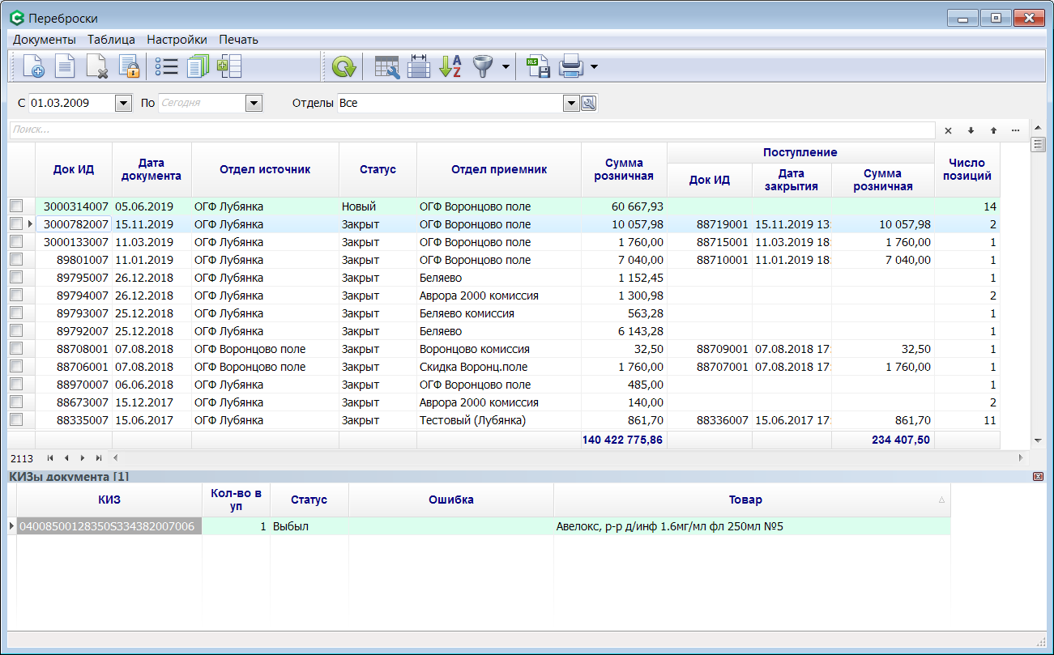
Прикрепляемая форма «КИЗы документа» открывается командой из меню Документы – КИЗы документа. КИЗы в статусе «Выбыл» подсвечиваются светло-зелёным цветом. Если все КИЗы, привязанные к переброске, имеют статус «Выбыл», то документ Переброска можно закрыть. При закрытии документа переброска программа делает следующие проверки:
- Количество КИЗов, привязанных к маркированным позициям документа, должно равняться количеству перебрасываемых упаковок.
- Все перебрасываемые КИЗы должны иметь статус «Выбыл» (выбыл из данной аптеки).
Если проверка не проходит, то программа не дает закрыть документ – выдает соответствующее сообщение об ошибке.
При коррекции документа переброска, в котором есть маркированные товары, программа накладывает следующие ограничения:
- Нельзя удалить позицию документа, к которой привязаны КИЗы. Надо сначала удалить КИЗы.
- Нельзя удалить КИЗ, если он имеет статус «Выбыл». То есть нельзя удалить КИЗ, если система МДЛП уже перевела его из одной аптеки в другую.
- Нельзя удалить КИЗ, если имеется документ МДЛП 431 в статусе «Новый» или «Отправлен» (связанный с переброской).
Таким образом, если переброска проведена по системе МДЛП, то из документа переброски уже нельзя удалять маркированные товары. Добавлять новые в принципе возможно, хотя лучше для этого создать новый документ переброски.
Следует отметить, что система МДЛП запрещает переброску разделенных упаковок. Можно перебросить только целый КИЗ, или транспортную упаковку, содержащую несколько вторичных (целых КИЗов).

Аптека-приемник
В аптеке-приемнике входящая переброска товаров отображается в виде документа Поступление. В списке документов Поступления так же можно показать прикрепляемую форму «КИЗы документа», в которой отображаются поступившие с переброской КИЗы.
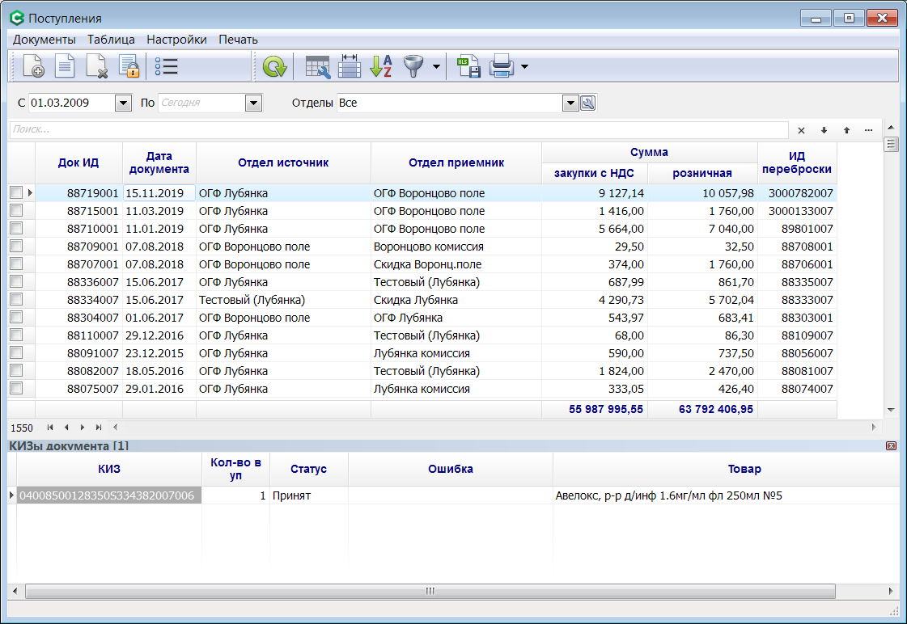
В аптеке-приемнике поступившие КИЗы имеют статус «Принят».

Оптовый отпуск
Сотрудник аптеки создает новый документ Опт (оптовая продажа). Указывает клиента, и, если необходимо, грузополучателя. Грузополучателя следует указывать в том случае, если у клиента имеется несколько разных мест, куда может быть отгружен товар. Если в документе «Опт» поле «Грузополучатель» пусто, то «ИД места деятельности» для МДЛП берется из одноименного поля справочника «Оптовые клиенты». Если поле «Грузополучатель» не пусто, то «ИД места деятельности» для МДЛП берется из одноименного поля справочника «Грузополучатели».
Затем сотрудник добавляет в документ товары. Добавлять товары можно следующими способами:
- Выбор из списка «Товарные запасы отдела».
- Сканировать внутренний штрих-код или ШКП.
- Сканировать КИЗ в форме «КИЗы опта».
В экранной форме «Опт» маркированные товары подсвечиваются значком «этикетка».
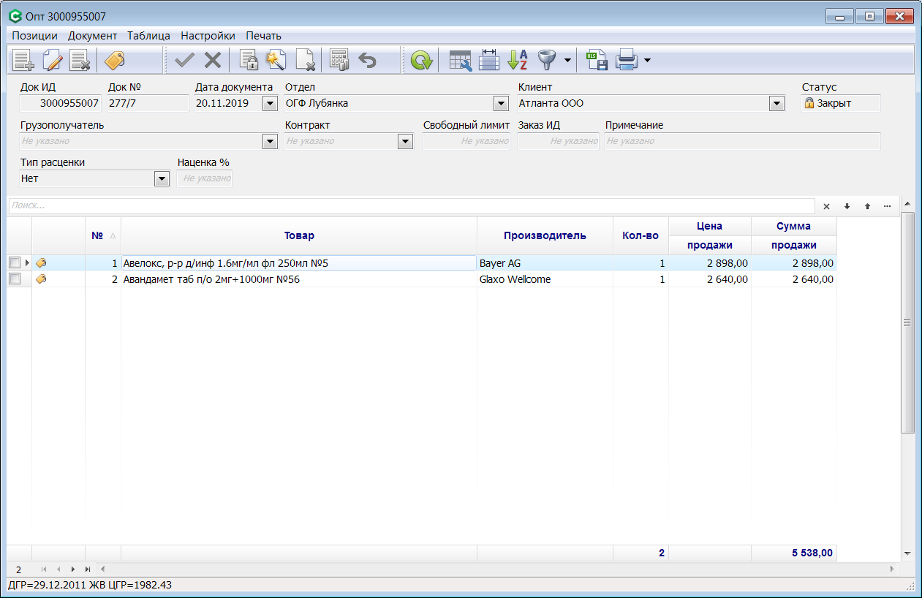

Если в документе есть хотя бы один маркированный товар, сотрудник должен кнопкой «КИЗы» открыть экранную форму «КИЗы опта».
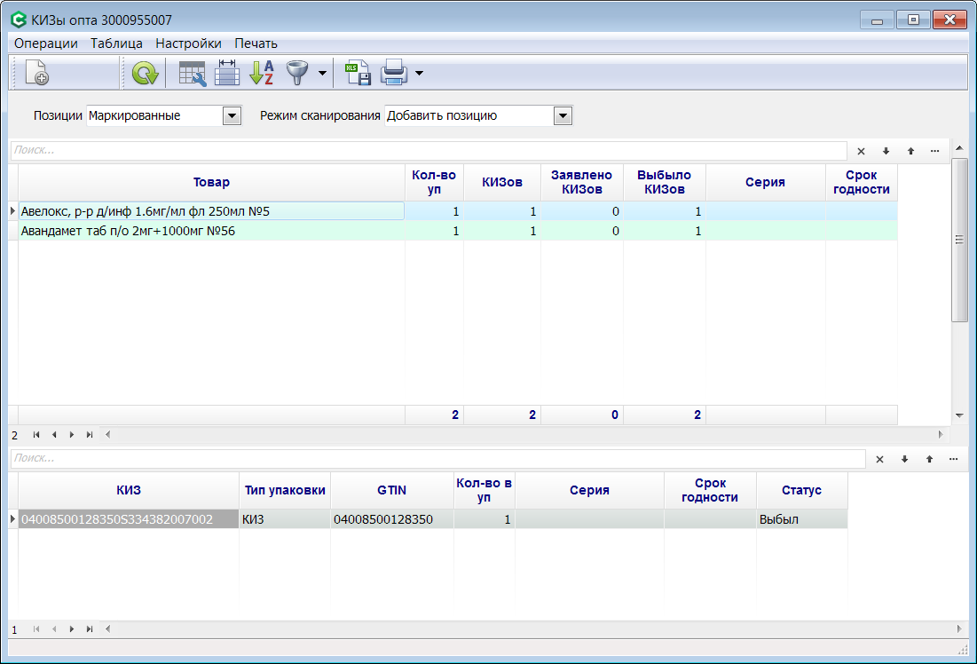
В этой форме сотрудник должен добавить КИЗы в документ Опт. Данная форма очень похожа на форму «КИЗы возврата». Сотрудник, в зависимости от выбранного режима сканирования, может или добавлять КИЗы к уже существующим маркированным позициям документа (режим «Добавить КИЗ»), или добавлять в документ новые маркированные товарные позиции (режим «Добавить позицию»). Сотрудник может, сразу же после создания документа Опт, переключиться в форму «КИЗы опта», и добавлять в документ товары сканированием КИЗов.
После того, как все КИЗы добавлены в документ, сотрудник нажимает кнопку «Создать документ МДЛП». Программа при этом делает следующие проверки:
- Для всех маркированных позиций документа проверяет наличие соответствующего количества привязанных КИЗов. Если КИЗов меньше, программа выдает предупреждение.
Если оптовый клиент зарегистрирован в системе МДЛП, и место деятельности (грузополучатель), так же зарегистрирован в МДЛП, то программа создает документ МДЛП типа 415 - отгрузка ЛП по прямой схеме.
Если оптовый клиент не зарегистрирован в МДЛП, или грузополучатель клиента не зарегистрирован в МДЛП (такое то же возможно), то программа создает документ МДЛП типа 441 - отгрузка ЛП на незарегистрированное место деятельности или незарегистрированному субъекту обращения ЛП.
Эти два типа документа 415 и 441 обрабатываются по-разному.

441 - отгрузка ЛП на незарегистрированное место деятельности
Сотрудник переходит в экранную форму «Документы МДЛП» и отправляет исходящие документы. Затем, через некоторое время, получает квитанцию. После получения квитанции, все КИЗы, успешно обработанные МДЛП, перейдут в статус «Выбыл». После этого сотрудник может закрыть документ «Опт». Маркированные товары, отгруженные по схеме 441, не могут мыть возвращены в аптеку.

415 - отгрузка ЛП по прямой схеме
Сотрудник переходит в экранную форму «Документы МДЛП» и отправляет исходящие документы. Затем, через некоторое время, получает квитанции. После получения квитанции, все КИЗы, успешно обработанные МДЛП, перейдут в статус «Отгрузка». После этого сотрудник может закрыть документ «Опт». После закрытия, товар и электронная накладная будут отправлены клиенту.
Клиент принимает товар, проверяет КИЗы и отправляет в МДЛП документ 701.
Аптека получит из МДЛП документ-подтверждение 607, и только после этого, КИЗы документа перейдут в статус «Выбыл». То есть окончательно уйдут с баланса аптеки.
Клиент может отказаться от приемки части КИЗов, заявленных аптекой к отгрузке. В этом случае клиент формирует на эти КИЗы документ МДЛП 252 – отказ получателя. Аптека, в свою очередь, получит документ МДЛП 606 – оповещение об отказе получателя. Все КИЗы, полученные в документе 606, вернуться из статуса «Отгрузка» в статус «Принят» (на балансе аптеки). После этого сотрудник аптеки сможет скорректировать документ Опт удалив из него проблемные КИЗы.

Перед закрытием документа Опт программа делает следующие проверки:
- Количество КИЗов, привязанных к маркированным позициям документа, должно равняться количеству отпускаемых упаковок.
- Все КИЗы должны иметь статус «Отгрузка» или «Выбыл».
Если проверка не проходит, то программа не дает закрыть документ – выдает соответствующее сообщение об ошибке.
При коррекции документа Опт, в котором есть маркированные товары, программа накладывает следующие ограничения:
- Нельзя удалить позицию документа, к которой привязаны КИЗы. Надо сначала удалить КИЗы.
- Нельзя удалить КИЗ, если он имеет статус «Отгрузка» или «Выбыл».
- Нельзя удалить КИЗ, если имеется документ МДЛП 415 или 441 в статусе «Новый» или «Отправлен», связанный с документом Опт.
Таким образом, если документ опт проведен (или находится в процессе проведения) по системе МДЛП, то из документа уже нельзя удалять маркированные товары.
Следует отметить, что система МДЛП запрещает отгрузку разделенных упаковок. Можно отгрузить только целый КИЗ, или транспортную упаковку, содержащую несколько вторичных (целых КИЗов).

Распаковка транспортной упаковки
Операция Распаковка предназначена для изъятия КИЗов (вторичных упаковок) из транспортной (третичной) упаковки. Если в приходе от поставщика пришла транспортная упаковка, то, после ее приемки на баланс аптеки, необходимо произвести изъятие из нее вторичных упаковок (КИЗов). Транспортную упаковку нельзя продать в розницу (через кассу).
Следует отметить, что СмартАптека может работать не с любыми транспортными упаковками, а только с теми, для которых выполняются следующие условия:
- Транспортная упаковка содержит только одинаковые товары (одна цена, серия и срок годности), и связана только с одной позицией приходной накладной.
- Транспортная упаковка содержит только КИЗы (вторичные упаковки) и не включает в себя другие (более мелкие) транспортные упаковки.
Операции распаковки отображаются в списке документов «Распаковки», меню «Документы» - «Распаковки».
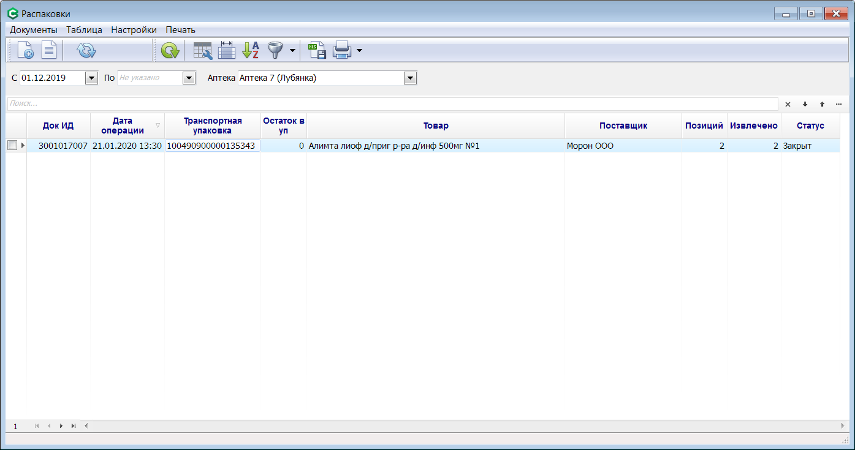
Для создания новой операции распаковки надо нажать кнопку «Создать новый документ», после чего на экране появится форма нового документа «Распаковка».
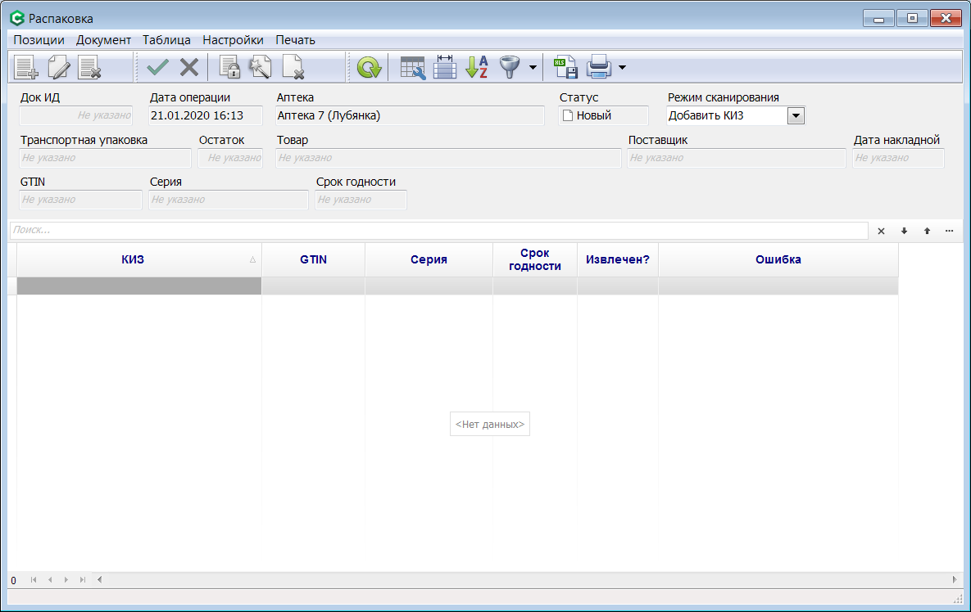
Сотрудник должен при помощи сканера просканировать штрих-код с транспортной упаковки. Как правило, это одномерный штрих-код (не ДатаМатикс) длиной 20 символов с префиксом 00. Если сканированный штрих-код присутствует в реестре КИЗов на балансе аптеки, программа добавит транспортную упаковку в заголовок документа.
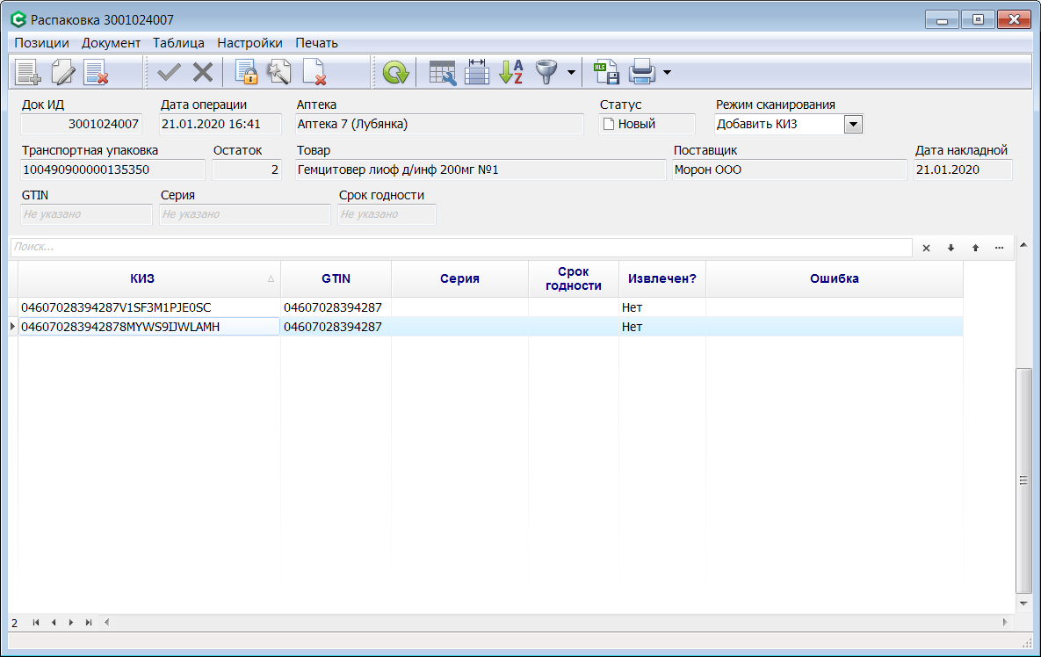
Затем сотрудник должен просканировать все вторичные упаковки (КИЗы), извлекаемые из транспортной упаковки. КИЗы будут добавлены в позиции документа.
После добавления всех КИЗов, сотрудник должен выполнить команду «Закрыть документ». В процессе закрытия программа формирует документ МДЛП типа 913 (извлечение из транспортной упаковки), и переводит документ Распаковка в статус «Ожидание».
Сотрудник должен выполнить операцию «Обмен с МДЛП» для отправки исходящего документа МДЛП (тип 913), и, через некоторое время, повторно выполнить операцию «Обмен с МДЛП» для получения квитанции (результата выполнения) на документ МДЛП (913). Операцию «Обмен с МДЛП» можно запустить из формы списка документов «Распаковки» или из формы «Документы МДЛП».
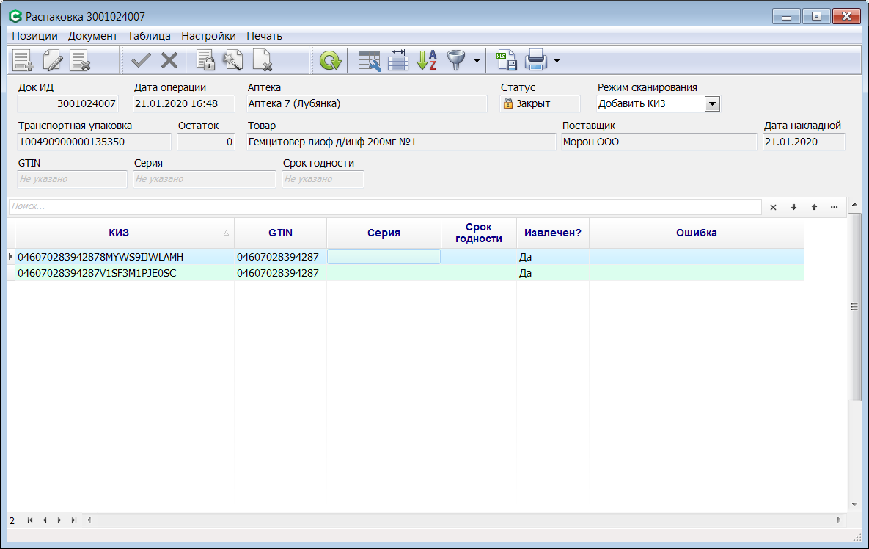
После получения квитанции документ Распаковка переходит в статус «Закрыт», а все успешно извлеченные КИЗы привязываются к той же позиции приходной накладной, к которой была привязана транспортная упаковка, переходят в статус «Принят» и становятся на баланс аптека в реестре КИЗов. Транспортная упаковка при этом переходит в статус «Выбыл» и снимается с баланса аптеки в реестре КИЗов.
Если МДЛП подтверждает извлечение не всех КИЗов, или сотрудник добавил в документ распаковка не все КИЗы, входящие в транспортную упаковку, то транспортная упаковка возвращается в реестр КИЗов на баланс аптеки, но поле «Транспортная уп Остаток» уменьшается на число успешно извлеченных КИЗов. Оставшиеся КИЗы можно извлечь позже, при помощи еще одной операции Распаковка.
Если МДЛП не подтверждает извлечение ни одного КИЗа, то вся транспортная упаковка возвращается на баланс аптеки, а документ «Распаковка» получает статус «Удален».

Если в транспортной упаковке есть нечитаемые КИЗы, или обнаружена недостача КИЗов, или МДЛП не подтверждает извлечение некоторых КИЗов, то такая транспортная упаковка должна быть возвращена поставщику. Транспортную упаковку можно вернуть поставщику (по договоренности с поставщиком), даже если часть КИЗов из нее извлечена. При этом количество возвращаемого товара (в документе Возврат) должно быть равно значению поля «Транспортная уп Остаток».

Коррекция остатков
Документ типа «Коррекция остатков» предназначен для:
- Списания имеющихся в наличии товаров для разных целей, не связанных с продажей: отбор образцов, оказание первой мед. помощи и т.д.
- Списания имеющихся в наличии товаров не надлежащего качества: брак, истекший срок годности и т.д.
- Списания с компьютерных остатков товаров, ответствующих в наличии (недостача).
- Добавления в компьютерные остатки обнаруженных излишков товаров. Например, в следствии пересортицы.
- Возвращения в компьютерные остатки товаров, ранее ошибочно списанных.
- Возврата товаров от покупателей, проводимого не через ККТ.
Основным атрибутом данного типа документа является «Причина» (подтип). Одни причины позволяют только списывать товар (знак -), другие только добавлять (знак +), третьи (без знака) и списывать и добавлять одновременно (например, «Пересортица»).
Маркированные товары нельзя добавить в документ Коррекция без знака (причины: «Пересортица», «Коррекция остатков»).
Документ Коррекция может быть связан с одним из трех типов документов МДЛП:
- 552 - Вывод ЛП из оборота по различным причинам (Списание)
- 541 - Передача на уничтожение
- 391 - Повторный ввод в оборот ЛП, ранее выведенных из оборота по различным причинам
Тип документа МДЛП надо указать в одноименном поле заголовка документа коррекции на закладке «МДЛП».
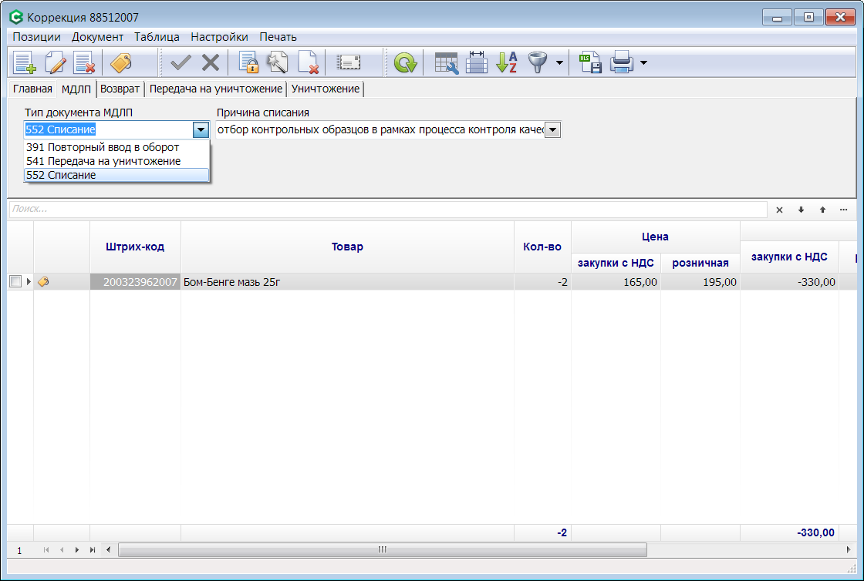

552 Списание
Данный тип документа МДЛП может быть выбран только для документов Коррекция со знаком -.
Для данного типа документа МДЛП надо заполнить только одно дополнительное поле «Причина списания». Возможные значения:
- выборочный контроль
- таможенный контроль
- федеральный надзор
- в целях клинических исследований
- в целях фармацевтической экспертизы
- недостача
- отбор демонстрационных образцов
- списание без передачи на уничтожение
- вывод из оборота КИЗ, накопленных в рамках эксперимента
- производственный брак
- списание разукомплектованной потребительской упаковки
- производство медицинских изделий
- производство медицинских препаратов
- отбор контрольных образцов в рамках процесса контроля качества
- отбор архивных образцов
Программа никак не контролирует соответствие полей «Причина» (подтип документа Коррекция на закладке «Главная») и «Причина списания» (на закладке «МДЛП»).

541 Передача на уничтожение
Данный тип документа МДЛП может быть выбран только для документов Коррекция со знаком -.
Этот тип документа МДЛП надо указывать только в том случае, когда списываемый товар передается на уничтожение в соответствующую организацию.
Дополнительные поля, необходимые для данного типа документа МДЛП, находятся на закладке «Передача на уничтожение» .
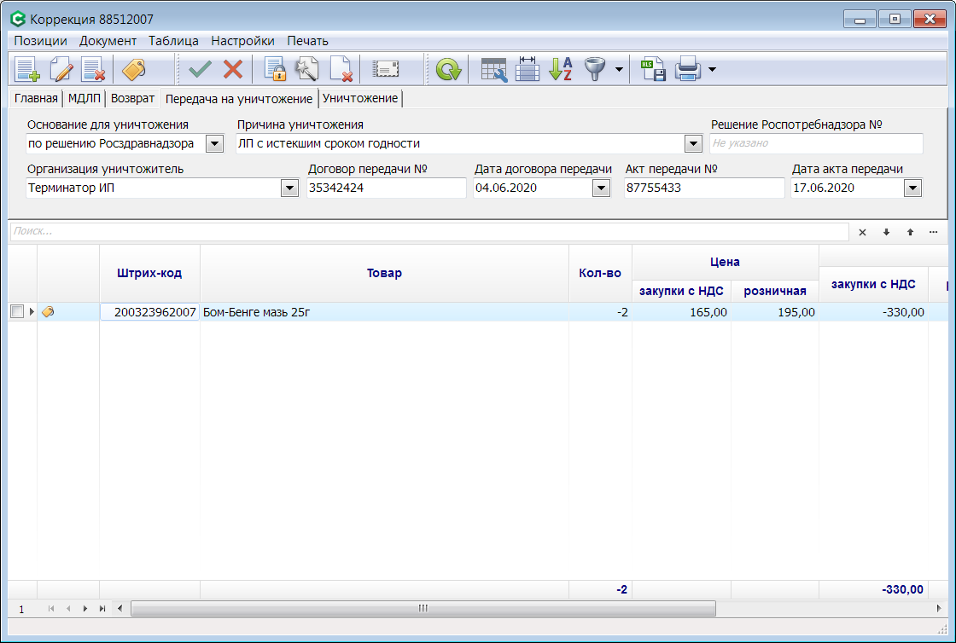
Поле «Решение Роспотребнадзора №» надо заполнять, если основанием для уничтожения служит решение Роспотребнадзора.
Поле «Организация уничтожитель» заполняется из справочника «Уничтожители ЛП» (см. ниже).
После того как организация уничтожит товар и пришлет акт об уничтожении, сотрудник аптеки должен открыть для коррекции документ «Коррекция остатков», и на закладке «Уничтожение» заполнить имеющиеся там поля.

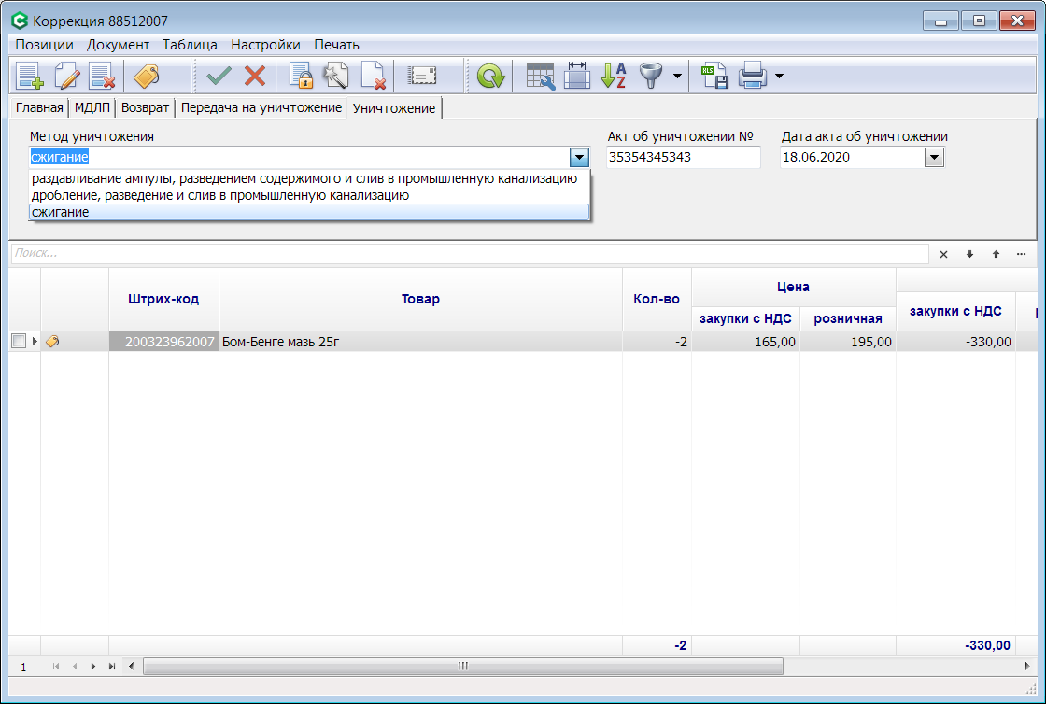

А затем выполнить команду «Акт об уничтожении в МДЛП». Меню «Документ» - «Акт об уничтожении в МДЛП», или кнопка.

По этой команде будет сформирован дополнительный документ МДЛП типа 542 — передача сведений о факте уничтожения в МДЛП.

391 Повторный ввод в оборот
Данный тип документа МДЛП может быть выбран только для документов Коррекция со знаком +.
Дополнительные поля, необходимые для данного типа документа МДЛП, находятся на закладке «Возврат».
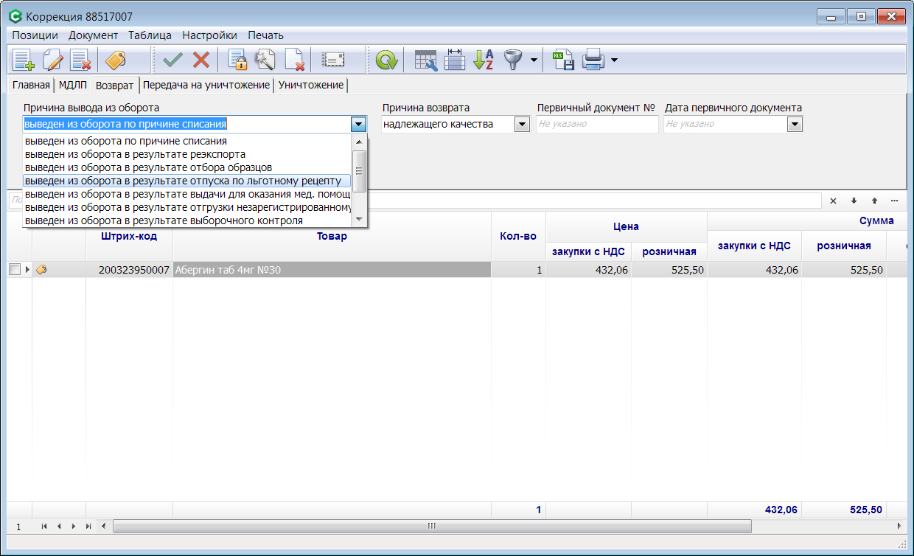

Обязательным для заполнения является поле «Причина вывода из оборота».

Ввод КИЗов

Для ввода КИЗов, или добавления товаров в документ, посредством сканирования КИЗов маркированных товаров, пользователь должен открыть форму «КИЗы коррекции», которая запускается из формы документа «Коррекция» по команде «КИЗы». Меню «Позиции» - «КИЗы», или кнопка .
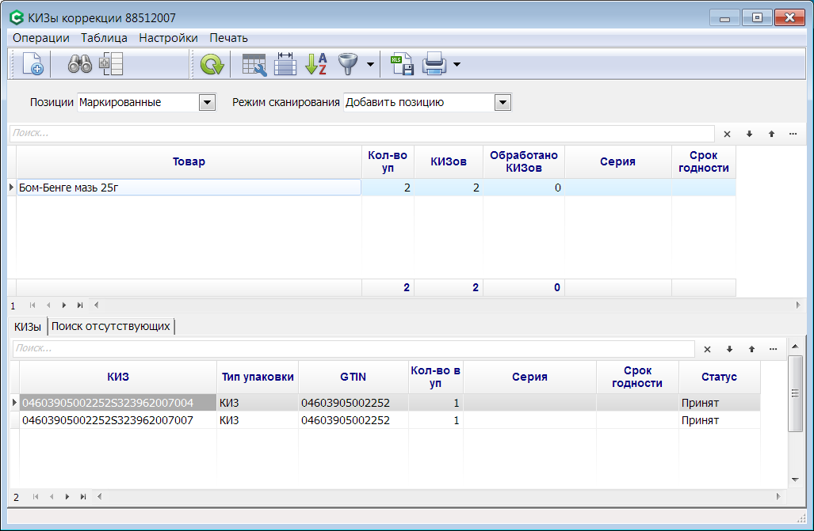
Данная форма похожа на все другие формы ввода КИЗов для расходных документов: «КИЗы возврата», «КИЗы опта» и т.д.
Сотрудник, в зависимости от выбранного режима сканирования, может или добавлять КИЗы к уже существующим маркированным позициям документа (режим «Добавить КИЗ»), или добавлять в документ новые товарные позиции (режим «Добавить позицию»). Сотрудник может, сразу же после создания документа «Коррекция», переключиться в форму «КИЗы коррекции», и добавлять в документ товары сканированием КИЗов.
Основное отличие — это ввод КИЗов отсутствующих товаров (например, при обнаруженной недостаче). Сканирование КИЗа с отсутствующей упаковки немного затруднено. Предлагается следующий способ.
- В верхней таблица сотрудник позиционируется на товар, по которому обнаружена недостача.
- Переключается на закладку «Поиск отсутствующих».

- Выполняет команду «Поиск отсутствующих — Все КИЗы» кнопка . После чего в таблицу «Поиск отсутствующих» будут добавлены все КИЗы из остатков, связанные с товарной позицией.

- Сотрудник должен, находясь на закладке «Поиск отсутствующих» отсканировать КИЗы со всех упаковок данного товара, имеющегося в аптеке. Отсканированные КИЗы будут удаляться из списка. В конце концов в списке останутся только отсутствующие КИЗы.

- Оставшиеся (отсутствующие) КИЗы надо добавить в документ при помощи команды «Добавить отсутствующие КИЗы», кнопка .

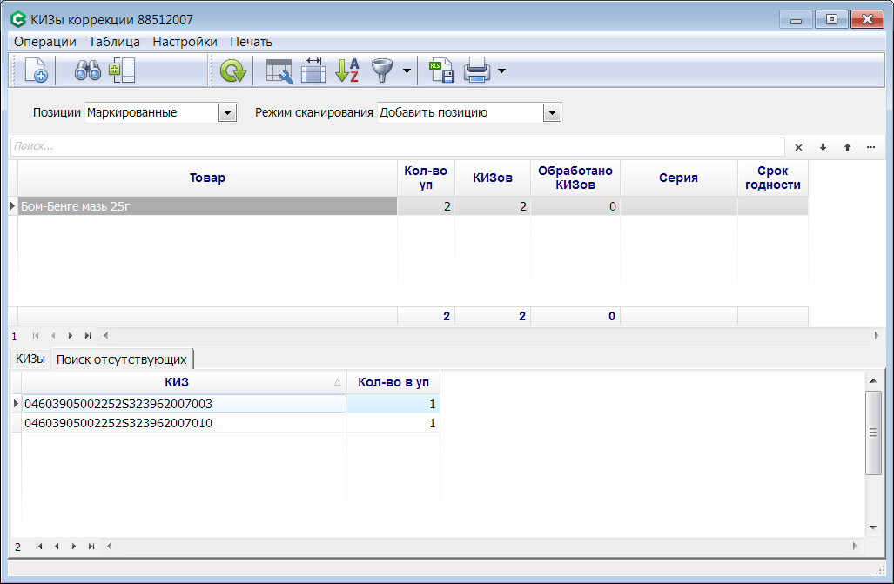

После того, как все КИЗы добавлены в документ, сотрудник нажимает кнопку «Создать документ МДЛП». Программа при этом делает следующие проверки:
- Указан ли тип документа МДЛП. Если нет — ошибка.
- Соответствует ли тип документа МДЛП знаку документа коррекции. Если нет — ошибка.
- Введены ли все обязательные поля в заголовке документа для указанного типа документа МДЛП. Если нет — ошибка.
- Для всех маркированных позиций документа проверяет наличие соответствующего количества привязанных КИЗов. Если КИЗов меньше, программа выдает предупреждение.

После создания документа МДЛП, сотрудник должен войти в «Документы МДЛП» и выполнить команду «Обмен с МДЛП». После получения квитанции на документ МДЛП (в случае успеха), все КИЗы, связанные с документом «Коррекция» изменять свой статус. Для документов со знаком — (552 списание, 541 передача на уничтожение), КИЗы перейдут в статус «Выбыл». Для документа со знаком + (391 повторный ввод в оборот) — в статус «Принят».
После этого сотрудник может закрыть документ «Коррекция». Перед закрытием программа проверяет, все ли КИЗы, связанные с документом, имеют правильный статус. Если нет — программа выдает ошибку, и не дает закрыть документ.
Для документа МДЛП 541 — передача на уничтожение, требуется последующая отправка в МДЛП акта об уничтожении. См. «541 Передача на уничтожение».

Справочник «Уничтожители ЛП»
Данный справочник предназначен для ведения списка организаций, которые осуществляют уничтожение лекарственных препаратов.
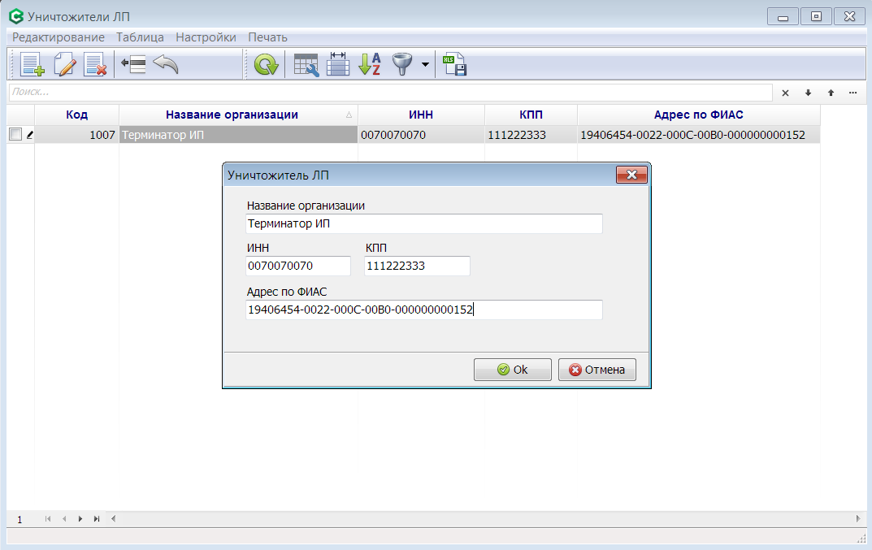
Справочник ведется в ЦО.

Бронирование
КИЗы в документ бронирования, в общем случае, добавлять не обязательно. КИЗы могут быть добавлены непосредственно в чек, когда происходит продажа забронированных товаров покупателю. Но есть ситуации, когда КИЗы лучше добавить заранее в документ бронирования, и не сканировать их при продаже.

Передача заказа в службу доставки
Сначала заказ (забронированный товар) отправляется в службу доставки, и только потом, когда товара уже нет в аптеке, пробивается на кассе. Поэтому сканирование КИЗов на этапе оформления чека не является возможным. КИЗы добавляются сканированием в документ Бронирование (когда товар еще в аптеке), а затем переносятся в чек. Подробнее этот сценарий описан в документе «Служба доставки IML.docx». Документ бронирования, в котором есть КИЗы, имеет признак «Упакован». Чек продажи, связанный с таким документом бронирования, нельзя редактировать: добавлять/удалять товары или КИЗы.

Продажа стороннего интернет-заказа
Такие заказы приходят в аптеку из сторонних систем типа apteka.ru и т.д. Как правило, такие заказы приходят отдельной накладной, товары заказа уже упакованы, и не распаковываются в аптеке, что затрудняет сканирование КИЗов. Если приемка КИЗов осуществляется по прямому методу, то КИЗы могут быть перенесены в документ Поставка без сканирования, из документа МДЛП 601.

Ручное бронирование
В документе Поставка есть операция «Бронировать поставку». Данная операция создает новый документ «Бронирование», связывает его с документом Поставка (поле «Поставка ИД»), переносит в него из поставки все товары. Если в поставке есть маркированные товары, и поле «Интернет заказ №» не пустое, и метод приемки КИЗов – прямой, то в документе Бронирование автоматически проставляется признак «Упакован». Если в поставке все КИЗы имеют статус «Принят», то они при этом автоматически переносятся в документ Бронирование. Таким образом операцию «Бронировать поставку» надо выполнять после того, как в МДЛП был отправлен документ подтверждения приемки КИЗов 701, и на него был получена положительная квитанция. Только после этого КИЗы поставки переходят в статус «Принят», и, при операции «Бронировать поставку», будут перенесены в документ Бронирование.
При попытке закрыть документ бронирования, у которого есть признак «Упакован», но нет или недостаточно КИЗов – программа выдаст ошибку.
В документе Бронирование появилась новая операция «Перенести КИЗы из поставки». Данная операция может быть использована для переноса КИЗов из поставки в бронирование, после того как все КИЗы поставки получат статус «Принят». Команда «Перенести КИЗы из поставки» доступна если: статус документа бронирования «Новый» или «Коррекция», и бронирование связано с поставкой, и поле «Заказ №» не пусто, и бронирование имеет признак «Упакован». Если в бронировании уже есть КИЗы – программа выдаст ошибку.

Автоматическое бронирование
Автоматическое бронирование поставки происходит после загрузки сервером обмена пакета «Электронная накладная» если: отдел поставки имеет признак «Авто бронь поставки», и все позиции поставки привязаны к внутриаптечному справочнику, и все позиции имеют розничную цену, и нет позиций с признаком «Маркирован» (новое условие). Если поставка содержит хотя бы один маркированный товар, то она не может быть закрыта пока КИЗы не будут добавлены и заявлены в МДЛП (тем или иным способом). Таким образом для поставок с маркированным товаром автоматическое бронирование перестает работать. После добавления и обработки КИЗов поставки необходимо использовать ручное бронирование (см. выше).

Отказ от приемки (схема 252)
Аптека может отказаться от приемки КИЗов от поставщика, если КИЗы принимаются по прямой (601) или обратной (416) схеме. Что бы отказаться от приемки КИЗов надо создать документ МДЛП типа 252. Этот документ можно создать из экранной формы «Документы МДЛП», команда «Создать новый документ». По этой команде на экране появиться экранная форма «Документ МДЛП».
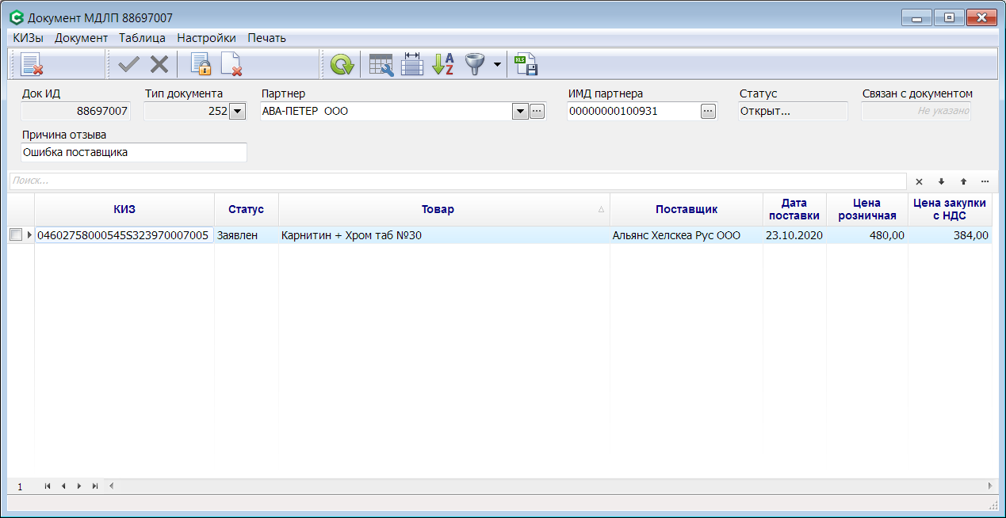
Пользователь должен заполнить поля заголовка документа:
- Тип документа МДЛП (251 или 252)
- Партнер
- ИМД партнера (идентификатор места деятельности)
- Причина отзыва
После чего нажать кнопку «Сохранить изменения». Новый документ получит статус «Открыт...».
Затем при помощи сканера добавлять КИЗы в документ. В документ могут быть добавлены любые КИЗы, имеющие статус Заявлен. Такой статус КИЗ имеет после получения положительной квитанции на документ тип 416 (обратная схема), или после загрузки документа типа 601 (прямая схема). Только в этих случаях аптека может отказаться от приемки КИЗа. КИЗы в других статусах в документ 252 добавить нельзя.
После того, как в документ будут добавлены все КИЗы, пользователь должен выполнить команду «Закрыть документ». Документ перейдет в статус «Новый», и его можно будет отправить в МДЛП вместе с другими исходящими документами. После получения положительной квитанции на документ 252, все его КИЗы, имеющие статус «Заявлен», перейдут в статус «Отказ». После этого КИЗы можно будет отвязать от документа Поставка.
Пока документ МДЛП имеет статус «Открыт...», пользователь может возвращаться к его редактированию (команда «Показать документ» в форме «Документы МДЛП»). После закрытия документа (перевода в статус «Новый»), его редактирование и удаление запрещено.
Чтобы создавать новые документы МДЛП и редактировать существующие (в статусе «Открыт...») пользователь должен обладать полным полномочием «Маркировка|Создание документа МДЛП».

Второй способ создания документа 252
В форме «КИЗы поставки» в меню Операции есть команда «Отказ приемки 252». Эта команда формирует новый документ МДЛП типа 252, проставляет в нем поля Партнер и «ИМД партнера» из документа Поставка, и добавляет все КИЗы, привязанные к поставке, имеющие статус «Заявлен». После успешного создания документа 252, он открывается в форме «Документ МДЛП» (рисунок выше). Пользователь может удалить из него лишние КИЗы (добавить дополнительные), указать причину, закрыть и отправить в МДЛП.

Отзыв отгрузки (схема 251)
Отгрузка товаров (передача другому юр. лицу) в СмартАптека осуществляется через документы товародвижения: Оптовая продажа и Возврат. В случае возврата аптека выступает в качестве отправителя, а поставщик - получателя. В обоих случаях используется прямая схема передачи КИЗов (415). После успешной отправки документа 415 (точнее после получения положительной квитанции на этот документ) КИЗы документа переходят в статус «Отгрузка». Аптека может отозвать передачу сведений об отгрузке таких КИЗов (в статусе «Отгрузка») до того, как получатель подтвердит приемку. Для отзыва отгрузки может быть использован документ МДЛП 251.
Этот документ можно создать из экранной формы «Документы МДЛП», команда «Создать новый документ». По этой команде на экране появиться экранная форма «Документ МДЛП» (рисунок выше). Пользователь в этой форме должен заполнить поля заголовка документа (тип документа МДЛП 251) и нажать кнопку «Сохранить изменения». Затем, при помощи сканера, добавлять КИЗы в документ. В документ могут быть добавлены любые КИЗы, имеющие статус Отгрузка. КИЗы в других статусах в документ 251 добавить нельзя.
После того, как в документ будут добавлены все КИЗы, пользователь должен выполнить команду «Закрыть документ». Документ перейдет в статус «Новый», и его можно будет отправить в МДЛП вместе с другими исходящими документами. После получения положительной квитанции на документ 251, все его КИЗы, имеющие статус «Отгрузка», перейдут в статус «Принят», то есть вернутся на баланс аптеки. После этого, пользователь может удалить эти КИЗы из документов товародвижения типа «Оптовая продажа» или «Возврат».

Второй способ создания документа 251
В формах «КИЗы опта» и «КИЗы возврата» в меню Операции есть команда «Отзыв отгрузки 251». Эта команда формирует новый документ МДЛП типа 251, проставляет в нем поля Партнер и «ИМД партнера» из документа товародвижения (возврата или опта), и добавляет все КИЗы, привязанные к документу товародвижения, имеющие статус «Отгрузка». После успешного создания документа 251, он открывается в форме «Документ МДЛП». Пользователь может удалить из него лишние КИЗы (добавить дополнительные), указать причину, закрыть и отправить в МДЛП.

Уведомительный режим работы с МДЛП
Данный режим работы является временным. В этом режиме аптека должна формировать и отправлять в МДЛП все требуемые документы. Но при этом аптека может:
- Игнорировать все отрицательные квитанции (с ошибками, в статусе «Отказ» или «Частично») на исходящие документы.
- Не ожидать акцепта от поставщика при обратном порядке приемки КИЗов.
- Не ожидать квитанции на отправленный документ дольше 15 минут.

Приход от поставщика
Аптека должна принять КИЗы по прямому или обратному методу, или по специальной схеме 702, которая позволяет осуществить приемку КИЗов, даже если они еще не принадлежат поставщику. После отправки документа МДЛП (701 или 416 или 702, в зависимости от способа приемки), аптека должна ожидать квитанцию на документ.
Если получена положительная квитанция, аптека принимает КИЗы штатным способом. При использовании обратного метода 416, аптека может не ждать акцепта от поставщика, закрывать накладную и продавать КИЗы в статусе «Заявлен».
При получении отрицательной квитанции, или при невозможности получения квитанции в течении 15 минут после отправки документа, аптека может воспользоваться специальной командой «Ручная приемка КИЗов», форма «КИЗы поставки», кнопка . Данная команда переводит все КИЗы поставки в статус «Принят». Если к поставке привязаны КИЗы, которые не были отправлены в документах МДЛП, или отправка произошла менее чем 15 минут назад, и квитанция еще не получена, программа выдает предупреждение.
После того как КИЗы получат статус «Принят», с ними можно производить любые расходные операции.
Команда «Ручная приемка КИЗов» доступна сотруднику, имеющему полное полномочие «Маркировка|Ручная приемка КИЗов».

Переброска в другие аптеки
Аптека должна привязать КИЗы к документу переброски, создать и отправить документ МДЛП 431. Если пришла отрицательная квитанция, или не удается получить квитанцию в течении 15 минут после отправки документа, аптека может воспользоваться специальной командой «Ручная переброска КИЗов», форма «КИЗы переброски». Эта команда переводит все КИЗы документа в статус «Выбыл». Команда «Ручная переброска КИЗов» доступна сотруднику, имеющему полное полномочие «Маркировка|Ручная приемка КИЗов».

Оптовый отпуск
Аптека должна привязать КИЗы к документу оптового отпуска, создать и отправить документ МДЛП 415 или 441. Если пришла отрицательная квитанция, или при невозможности получения квитанции в течении 15 минут после отправки документа, аптека может воспользоваться специальной командой «Ручная отгрузка КИЗов», форма «КИЗы опта». Эта команда переводит все КИЗы документа в статус «Выбыл». Команда «Ручная отгрузка КИЗов» доступна сотруднику, имеющему полное полномочие «Маркировка|Ручная приемка КИЗов».

Коррекция остатков (Списание)
Аптека должна привязать КИЗы к документу коррекция остатков, создать и отправить документ МДЛП 541 или 552. Если пришла отрицательная квитанция, или при невозможности получения квитанции в течении 15 минут после отправки документа, аптека может воспользоваться специальной командой «Ручное списание КИЗов», форма «КИЗы коррекции». Эта команда переводит все КИЗы документа в статус «Выбыл». Команда «Ручное списание КИЗов» доступна сотруднику, имеющему полное полномочие «Маркировка|Ручная приемка КИЗов», только для документов списания.

Возврат поставщику
Аптека должна привязать КИЗы к документу возврата, создать и отправить документ МДЛП 415. Если пришла отрицательная квитанция, или при невозможности получения квитанции в течении 15 минут после отправки документа, аптека может воспользоваться специальной командой «Ручная отгрузка КИЗов», форма «КИЗы возврата». Эта команда переводит все КИЗы документа в статус «Выбыл». Команда «Ручная отгрузка КИЗов» доступна сотруднику, имеющему полное полномочие «Маркировка|Ручная приемка КИЗов».

Распаковка
Аптека должна создать документ «Распаковка», добавить в него КИЗы, и закрыть документ. Программа создаст документ МДЛП 913, который надо отправить в МДЛП. Если на документ 913 пришла отрицательная квитанция, или не удалось получить квитанцию в течении 15 минут после отправки документа, аптека может воспользоваться специальной командой «Ручная распаковка», форма «Распаковка». Эта команда переводит все КИЗы документа в статус «Принят», а распакованную транспортную упаковку переводит в статус «Выбыл» (если изъяты все вложенные КИЗы). Команда «Ручная распаковка» доступна сотруднику, имеющему полное полномочие «Маркировка|Ручная приемка КИЗов».

История КИЗа
В отчете «Реестр КИЗов» появился новый пункт меню «Информация» -> «История КИЗа», который включает одноименную прикрепляемую форму.
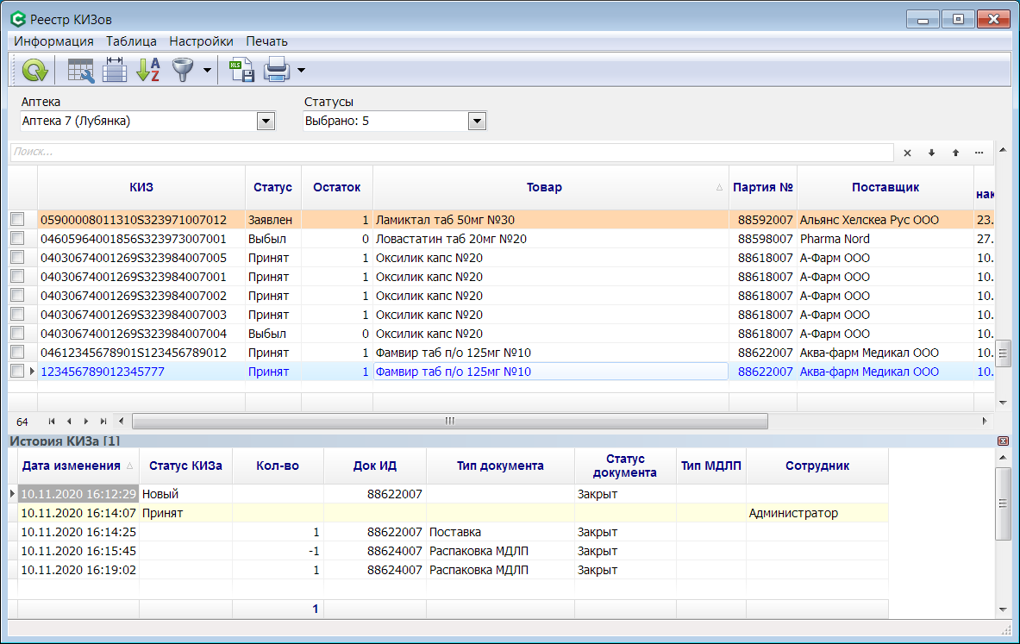
В этой форме отображаются все стадии прохождения КИЗа: появление, изменение статуса, изменение количества на остатках.
Изменение статуса может происходить в результате получения квитанции на документ МДЛП (поля «Док ИД» и «Тип МДЛП» не пусто) или в результате ручной операции (поле «Сотрудник» не пусто).
Изменение количества на остатках происходит в результате вхождения КИЗы в документы товародвижения (поля «Док ИД» и «Тип документа» не пусто).

Сверка КИЗов с МДЛП
Данный отчет предназначен для в сверки КИЗов, которые находятся на балансе аптеки по версии МДЛП, с остатками КИЗов в программе СмартАптека. Кроме того, отчет позволяет списывать КИЗы с баланса аптеки в МДЛП.
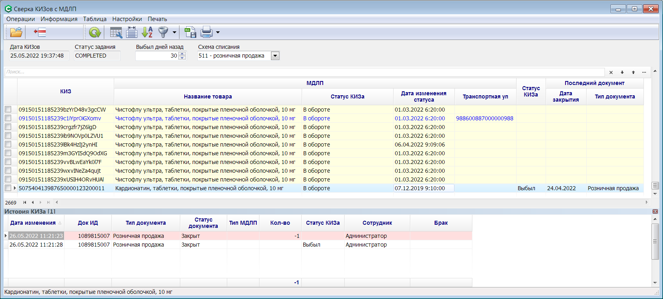

В начале надо загрузить остатки КИЗов из МДЛП. Для этого предназначена команда «Загрузить КИЗы». Первое нажатие на кнопку «Загрузить КИЗы» создает в МДЛП задание на выгрузку КИЗов из «Витрина КИЗов». Программа сообщает об успешном создании задания, и предлагает повторно нажать на кнопку «Загрузить КИЗы», что бы проверить результат выполнения задания, и загрузить в базу СА КИЗы из МДЛП. В заголовке отчета есть два поля:
- «Дата КИЗов» — время создания задания на выгрузку КИЗов из МДЛП. Оно же примерно соответствует дате остатков КИЗов в МДЛП. Выгрузка остатков КИЗов из МДЛП осуществляется не из оперативного хранилища, а из аналитической витрины данных, где информация обновляется с некоторым временным лагом.
- «Статус задания» - отображает статус выполнения задания на выгрузку КИЗов в МДЛП. Возможные значения:
  - IN_PROGRESS – в процессе выполнения, КИЗы еще не загружены в базу СА.
  - FAILED — задание завершилось ошибкой.
  - COMPLETED — задание выполнено, КИЗы МДЛП загружены в базу СА.
В базу загружаются только те КИЗы, которые в МДЛП привязаны к месту деятельности данной аптеки, и имеют статусы «В обороте» или «Частично продан в розницу».
Отчет строится по КИЗам из МДЛП и КИЗам в СА по следующим правилам:
- В отчет попадают только те КИЗы, которые есть в МДЛП (в статусе «В обороте» или «Частично продан в розницу»), и имеют в СА статус «Выбыл» или в СА вообще нет информации о КИЗе.
- В заголовке отчета есть параметр «Выбыл дней назад». На основании этого параметра рассчитывается «Дата отсечения» = «Сегодня» - «Выбыл дней назад». В отчет попадают только те КИЗы, последние движение которых в СА (закрытие последнего расходного документа) было не позже даты отсечения . Так же в отчет не попадают те КИЗы, значение поля «МДЛП Дата изменения статуса» которых больше даты отсечения.
- Из отчета исключаются те КИЗы, которые уже попали в документах МДЛП (схема 511 или 552) для списания с баланса аптеки.
Списание КИЗов с баланса аптеки в МДЛП возможно по двум схемам (параметр «Схема списания»):
- 511 — розничная продажа
- 552/23 – списание
Схему 511 надо использовать для списания тех КИЗов, которые были проданы в розницу через ККТ, но, по каким-то причинам, остались висеть на балансе аптеке в МДЛП. Признаком того, что для КИЗа нужно применять схему 511 служит значение поля «Последний документ Тип документа» = «Розничная продажа», или наличие информации о розничной продаже в окне «История КИЗа». Запустить списание по схеме 511 можно для всех КИЗов, без предварительного выделения. Программа сама проверит, отпускался ли КИЗ в розницу, и только в этом случае добавит его в документ типа 511.
Схема 552/23 — это документ МДЛП 552 у которого поле «Тип вывода из оборота» = 23 «списание при отсутствии информации о приемке». Данный тип списания надо применять очень осторожно, в основном для КИЗов, о которых отсутствует информация во всех аптеках сети (проверить Реестр КИЗов в ЦО). При попытке списать по схеме 552 КИЗ, у которого «Последний документ Тип документа» = «Розничная продажа» - программа выдаст предупреждение.
В результате операции «Списать КИЗы» формируется один или несколько документов МДЛП (типа 511 или 552). Эти документы присутствуют в списке «Документы МДЛП», и будут отправлены в МДЛП при выполнении команды «Обмен с МДЛП» или «Отправить исходящие».
Параметр «Выбыл дней назад» не может принимать значение меньше чем 30 дней. Это сделано затем, что бы не форсировать списание КИЗов с баланса аптеки до того момента, как информация о штатном списании (из ОФД или каким-то другим документом МДЛП) не дойдет до аналитического хранилища «Витрина КИЗов». По-умолчанию параметр «Выбыл дней назад» имеет значение 60 дней, и не рекомендуется его уменьшать.
В настоящее время в отчете «Сверка КИЗов с МДЛП» не реализовано списание КИЗов, находящихся в транспортной упаковке (поле «МДЛП Транспортная уп» не пусто). По таким КИЗам аптека должна проводить расследование (поиск информации о транспортных упаковках в СА, и по факту), и если выяснится, что данная транспортная упаковка никогда не проходила ни через одну аптеку сети, произвести списание такой упаковки в ЛК ЧЗ.

